2008年吉林公务员考试《行测》真题（乙）
第一部分 客观题
一、单选题（本大题共100小题，每题1分，共计100分）
1. (2008吉林)国家体育场“鸟巢”是2008年北京奥运会主体育场，将美轮美奂的“鸟巢”设计成东西两头高，南北两头低是因为( )。
A. 运动赛场具有方向性的缘故
B. 体现太阳东升西落的理念
C. 中国地理位置影响，为了减少东西风干扰
D. 取鸟向东方迎着太阳飞的意向

2. (2008吉林)福娃设计组的韩美林说：“我要设计出一种形象，表现出源远流长的中国文化，表达出中国人民的热情，在这个千载难逢的机会里，我要让福娃的每一个细胞里都揉进‘中国’这两个字”。从哲学上看，设计师的灵感和创意（ ）
A. 是不受客观存在的制约的，是可遇不可求的
B. 来源于善于思辨，富于创造的头脑
C. 是发挥能动性，对中国文化的能动反映
D. 说明设计师善于捕捉稍纵即逝的意识

3. (2008吉林)在全国人民为即将举行的奥运会而欢欣时，藏独分子和CNN的不实报道在祖国人民的心口上撒上了一把盐。面对这些，下列做法最合适的是( )。
A. 小孙用不去“家乐福”等法国超市的实际行动来表示不满和抗议
B. 小李呼吁游行、示威来表示中国人民的不满
C. 小王认为我们应该集中精力做好本职工作
D. 小赵通过QQ、因特网等现代信息渠道来表明不满和抗议

4. (2008吉林)2008年初，我国南方各省连续发生多次降雪，形成了新中国成立以来最严重的一场雪灾。面对灾情，政府制定了一系列措施。下列依据哲学原理解释有误的一项是( )。
A. 雪灾造成道路、交通、通讯等设施严重受损，群众生活和工农业生产受到极大影响，这说明自然的规律不可战胜
B. 用抗洪的精神抗击雪灾，全力以赴开展抗灾工作，体现了人的主观能动性，是人类重视精神力量的体现
C. 紧紧依靠广大军民，把抗雪灾作为最紧迫的任务，体现了人民群众是实践的主体，是历史创造者的观点，是坚持群众路线的表现
D. 针对低温冰冻雪灾的特点，千方百计保通畅、保供电、保民生、保稳定，体现了具体问题具体分析，集中主要力量抓主要矛盾的观点

5. (2008吉林)2007年老百姓衣、食、住、行、学的价格和费用有涨有落，牵动着民生忧喜，针对物价上涨我国政府采取了多种措施，下列有利于抑制物价上涨的措施是( )。
A. 增加财政支出
B. 扩大消费需求
C. 提高工资水平
D. 提高存贷款利率

6. (2008吉林)在雪地说话声音不那么响的原因是( )。
A. 因为雪地疏松多孔，它们起到了消声的作用
B. 与说话人心理有关
C. 因为雪地空旷、不扰音
D. 因为下雪后空气稀薄，声音传导受限制

7. (2008吉林)有关6岁儿童的行为描述不正确的一项( )。
A. 6岁的儿童可以练长跑
B. 6岁的儿童用石头把人打伤，应该由父母承担责任
C. 6岁的儿童认知水平具有相对具体和刻板性特点
D. 《关于开展全民义务植树运动的实施办法》中11岁以上的儿童在责任人协助下，每人每年植树3—5棵

8. (2008吉林)下列关于杨利伟的宇航服是白色的原因，正确的一项是（ ）。
A. 由宇航员的工作性质决定的，像医生一样，白色符合他的职业特点。
B. 什么颜色的衣服都可以，杨利伟喜欢白色衣服，因为白色圣洁。
C. 其他颜色的衣服会分散宇航员的注意力，影响飞行操作。
D. 白色宇航服反射光和热，可以阻隔太阳的热量，以保护宇航员身体。

9. (2008吉林)“宁可终身不饮酒，不可三餐无饮茶”，茶文化在中国源远流长，下面对茶的解释有误的一项是( )。
A. 绿茶利于清热利尿，因此凉性体质的人不宜多喝，红茶提神醒目，降血脂的功能转强
B. 空腹饮浓茶或者素食充饥后饮浓茶，以及不常喝茶的人忽然喝了浓茶，都可能物极必反引起醉茶
C. 喝茶也要挑时间，饭前、晚睡前饮茶有助于消化和睡眠，茶冲出来不应放置时间过长
D. 花茶对理气解郁有帮助，适宜心情郁抑时饮用。乌龙茶能起消脂减肥的功效

10. (2008吉林)对盐的作用，下列解说不正确的是( )。
A. 盐是烹调时必不可少的调味料，它能去掉鱼的腥味
B. 盐有助于健康和美容，牙膏、洗面奶、浴液、按摩剂、枕头等都可以加入盐
C. 盐有抑制氧化酶的作用，可以使绿色的蔬菜耐煮，也可以防止削了皮的苹果变成棕色
D. 盐能促进蛋白质的分解，所以烤鱼和烤肉时用盐浸泡时间越长，肉质越鲜美多汁

11. (2008吉林)依次填入划横线处的词语，最恰当的一组是：
为英雄金训华守墓37年的陈健，获得了“感动中国”2005年度人物称号。评委会给他的颁奖词是：一个生者对一个死者的承诺，只是良心的自我______，但是他却为此坚守37年，放弃了梦想、幸福和骨肉亲情。______火红的时代背景，他身上有古典意识的______……
A. 约束 淡去 风范
B. 制约 淡忘 风范
C. 约束 淡忘 风尚
D. 制约 淡去 风尚

12. (2018辽宁)下列各项中词语意思最接近的一项是：
A. 大吹大擂 大言不惭 大摇大摆 夸大其词
B. 言外之意 弦外之音 话中有话 意在言外
C. 颠倒黑白 混淆是非 指鹿为马 指桑骂槐
D. 人山人海 水泄不通 摩肩接踵 人多势众

13. (2008吉林)依次填入划横线处的词语，最恰当的一组是：
（1）科学传播不可能起到立竿见影的效果，谁这样想，谁就会______科学，最终将会危害科学。
（2）近几年我国出土了大量先秦时期的典籍，使我们有可能对过去被批判为伪书的作品重新加以______。
（3）每年赛季开始之前。足球队有关人员都要______欧洲各国，耗费大量的精力和财力去请外援。
A. 误解 甄别 周游
B. 曲解 鉴别 漫游
C. 误解 鉴别 漫游
D. 曲解 甄别 周游

14. (2008吉林)依次填入划横线处的词语，最恰当的是一组是：
（1）有人说日本汽车比德国汽车更舒适，也有人说德国汽车比日本汽车更稳重，但这______只是个人的不同感受，购车人还是要亲自驾驶一下才能作出判断。
（2）世界上生产维生素C最先进的两步发酵法技术是由我国发明的，由于制药成本大大降低，迫使两个国际药业巨头“辉瑞”和“罗氏”也不得不______这一技术。
（3）如果看了时下一些渲染情爱或暴力的小说、电影以后，就盲目地去模仿文学作品中某些人物的偏激行为，只能说明这些读者没有足够的______能力。
A. 毕竟 采纳 鉴赏
B. 毕竟 采用 鉴别
C. 不过 采用 鉴别
D. 不过 采取 鉴赏

15. (2008吉林)人类正面临着全球变暖的挑战。联合国的一份报告为我们________了气候变化将会产生的灾难性后果。
填入横线处最恰当的一项是：
A. 概括
B. 描述
C. 记录
D. 记述

16. (2018山西)以下句子中关联词使用正确的是______。
A. 不仅中药疗效好，而且价格低廉，无副作用。
B. 无论干部和群众，毫无例外，都必须遵守社会主义法制。
C. 由于《古文观止》具有特色，自问世以后三百年来
D. 贪图小利的人往往只看到自己的小圈子，打自己的小算盘，从而忽视了集体和国家的利益。

17. (2008吉林)中国语言丰富多彩，有时相反的词语表达相同的意思，请选出两个句子表意不相同的一组( )。
A. 中国队大胜美国队；中国队大败美国队
B. 他差点踩到蛇；他差点没踩到蛇
C. 他朝思暮想，好不容易盼来了相见的日子；他朝思暮想，好容易盼来相见的日子
D. 谁不知道你不会计算机；谁知道你不会计算机

18. (2008吉林)下列各句中，没有语病的一句是______。
A. 一贯以技术领先、功能创新闻名的微软科技电脑公司，在近期计划率先推出具有国家领先水平的新一代家用电脑产品。
B. 阅读优秀的外国文学作品可以帮助我们了解外国人民的生活，但它们是译本，所以比起读原著味道要差些。
C. 一部优秀的传记，不仅要真实地记叙传主的生平经历，更重要的是要挖掘和展现传主生活经历中存在的一种精神。
D. 反病毒专家发现，代号为野玫瑰的电脑病毒发作是由接收邮件和共享资源两条途径侵袭硬盘系统感染的。

19. (2008吉林)下列各句中成语使用不当的一句是：
A. 人们对充满这大千世界的色彩、形象所构成的画面习以为常，对到了手的东西往往漠不关心。
B. 一般人对身边的事物只看到特别触目的部分，有的人比别的人看到的多一些，然而能把视觉范围内的事物全部都看到的人却寥寥无几。
C. 翻开《红楼梦》的任何一个篇章，往往都能使人流连忘返，一个重要的原因，恐怕就在于《红楼梦》创造了各种各样引人入胜的艺术境界。
D. 中原的战火也造成了南粤大乱，冼夫人只得自己跨上马背，为了民生，为了民族间的和睦，她几十年一直指挥若定，恩威并施，成了南粤地区最有威望的统治者。

20. (2008吉林)如果你不会指法，那么你就不会打字：你就不可能使用电脑来写论文，除非你会打字。以下______最符合上述的推论。
A. 如果你会指法，那么你就能使用电脑来写论文
B. 如果你不能使用电脑来写论文，那么你就不可能会指法
C. 如果你能使用电脑来写论文，那么你至少会指法
D. 如果你能打字，你就有可能使用电脑来写论文

21. (2015四川)下列句子没有语病的一句是：
A. 法国国家健康研究所以及法国变态反应学联合会日前的一份调查显示，用美沙酮和盐酸叮丙诺啡等毒品替代物进行的戒毒治疗可以取得很好效果。
B. 近期，北京、河南等地幼儿园连续发生两起重大意外伤害事故，幼儿伤亡惨重，广泛引起社会各界的关注。
C. 在减少婴儿死亡率和提高孕妇健康方面，东南亚、北非和加勒比地区取得进步，但西亚和非洲撒哈拉以南地区几乎没有进展。
D. 驻伊拉克美军作战部队官兵阵亡数达到999人，其中当日一天就有7名美军在巴格达及其附近地区与当地人的武装冲突中被打死。

22. (2008吉林)下列几句话中有语病的一句是：
A. 长江干流含沙量猛增、水质污染严重的问题，至今没有引起有关地方党委政府重视。
B. 令郎不愧是丹青世家子弟，他画的马惟妙惟肖，栩栩如生。
C. 文章里的中心思想确定以后，还要根据中心思想的需要，认真地组织、选择材料。
D. 在众星簇拥下，被草帽状美丽光环围绕的土星和光芒四射的月亮彼此依偎，常常会引起人们的无限遐想。

23. (2008吉林)下列四句话中容易引起歧义的是（ ）。
A. 这是一门学生愿意学习的课程。
B. 我已经和你父亲说定了，周末我们一起走。
C. 那是一个大家乐于接受的方案。
D. 老师告诉一位同学叫小明到办公室。

24. (2008吉林)下列各句中，语意明确，没有语病的一句是( )。
A. 松下公司这个新产品14毫米的厚度给人的视觉感受，并不像索尼公司的产品那样，有一种比实际厚度稍薄的错觉
B. 世界抗击艾滋病会议的代表中有中国中央电视台台长和东方电视台台长，香港凤凰卫视总裁也应邀请列席了会议
C. 这一桩发生在普通家庭中的杀人悲剧在亲戚当中也有着不解和议论，要说小莉的妈妈不爱她家里人谁也不相信
D. 美国政府表示仍然支持强势美元，但这到底只是嘴上说说还是要采取果断措施，经济学家对此的看法是否定的

25. (2008吉林)“我最爱阅读外国文学作品，英国的、法国的、古典的，我都爱读。”上述陈述犯的错误是：
A. 划分外国文学作品的标准混乱，前按国别，后按时代。
B. 外国文学作品，没有分诗歌、小说还是戏剧等。
C. 没有说是外文原版还是翻译本。
D. 没有说明最喜好什么。

26. (2008吉林)环境污染已经成为全世界普遍关注的问题。科学家和环境保护组织不断发出警告，如果我们不从现在起就重视环境保护，那么人类总有一天将无法在地球上生存。以下解释最符合以上警告含义的是( )。
A. 如果从后天而不是从明天起就重视环境保护，人类的厄运就要早一天到来
B. 如果我们从现在起开始重视环境保护，人类就可以在地球上永久地生存下去
C. 对污染问题的严重性要有高度的认识，并且要尽快采取行动做好环保工作
D. 只要我们从现在开始重视环境保护，人类就不至于在地球上无法生存下去

27. (2008吉林)尽管幼儿园老师反复叮咛，我的孩子总难以养成临睡前刷牙的习惯。我做出样子，希望他能模仿；我给他讲道理，临睡前刷牙甚至比清晨更重要，但总难以奏效。后来，我在他临睡前给他讲一个故事，并要求他听故事前去刷牙。几周后，每天晚上临睡前，只要我一拿起故事书，他就立即去刷牙。以下对上述家长意见概括最恰当的是( )。
A. 喜欢听故事是幼儿的天性，家长应学会这一点对孩子进行有益的诱导
B. 家长在教育幼儿方面比幼儿园老师更有效，是因为他们对孩子更具爱心
C. 榜样比说教对幼儿更有效
D. 孩子的习惯是靠重复某个行为养成的，即使他们并不理解这一行为的意义

28. (2008吉林)先天的遗传因素和后天的环境影响对人的发展所起的作用到底哪个重要？双胞胎的研究对于回答这一问题有重要的作用。唯环境影响决定论者预言，如果把一对双胞胎婴儿完全分开抚养，同时把一对不相关的婴儿放在一起抚养，那么，待他们长大成人后，在性格等特征上，前两者之间绝不会比后两者之间有更多的类似。实际的统计数据并不支持这种极端的观点，但也不支持另一种极端观点，即唯遗传因素决定论。
从以上论述最能推出的结论是：
A. 为了确定上述两种极端观点哪一个正确，还需要进一步的研究工作
B. 虽然不能说环境影响对于人的发展起唯一决定作用，但实际上起最重要的作用
C. 环境影响和遗传因素对人的发展都起着重要的作用
D. 双胞胎研究是不能令人满意的，因为它得出了自相矛盾的结论

29. (2008吉林)几年来，我国许多餐厅使用一次性筷子，这种现象受到越来越多的批评。资源环境工作者呼吁：为了保护森林资源，让山变绿、水变清，是采取坚决措施，禁用一次性筷子的时候了。
除了下列（ ）项的说法外，其他说法都从不同方面对批评者的观点提供了支持。
A. 我国森林资源十分匮乏，把宝贵的木材用来做一次筷子，实在是莫大的浪费
B. 1998年的特大水灾不但与天气有关，也与多年的滥砍滥伐有很大关系
C. 森林和各种绿色植被对涵养水分、调节气候、防止水土流失具有不可替代的作用
D. 保护森林不能只保不用。合理使用，适量采伐，发展林区经济，还能促进保护

30. (2008吉林)统计数据表明，相对于各种交通工具，包括人力驱动的自行车，飞机事故的发生率最低，因而安全系数最高，即使了解这一点，很多乘客登机后仍有不同程度的恐惧感，而这种恐惧感在他们骑自行车时是不会有的。最合理地解释上述现象的一句话是( )。
A. 在避免空难的发生方面，乘客几乎是无能为力的；而自行车交通事故的肇事者大都是骑车人自己
B. 空难的后果要比自行车交通事故大到无法比拟
C. 近年来空难事故有所上升对人们形成了很大的心理压力
D. 有些乘客有恐惧症

31. (2008吉林)下列诗句不能预测天气的是：
A. “日晕三更雨，月晕午时风”
B. “朝霞不出门，晚霞行千里”
C. “东虹轰隆西虹雨”
D. “东边日出西边雨”

32. (2008吉林)俗话说：十年树木，百年树人。受教育的目的不是为了应试，学生的天职也不单是学习文化知识。教育的基本目的是为了人的生存、生活和发展。学校教育必须遵循人的发展规律，促进人的全面和可持续发展。下列推断不正确的是：
A. 可持续发展是教育模式改革的指导思想
B. 现代教育的弊端是市场经济功利性副作用的体现
C. 学习文化知识是为了生存
D. 现代教育的弊端是只注重知识传授，忽略了人的生活价值和意义

33. (2008吉林)人人不断拥有时间，人人又不断丧失时间。正如老年是从青年过来的，青年的未来必然是老年，如果有足够年龄可称得上老年的话，任何人的时间都是有限的。这段话支持的论点是：
A. 历史无情，岁月不饶人
B. 老年也是从青年过渡来的
C. 时间对每个人都是公正的
D. 老年和青年的此消彼长

34. (2015河南)人们常把黄河比喻为中华民族的母亲河；把大运河比作中华民族的生命之河、智能之河。那是因为大运河是世界上开凿时间最早、规模最大、里程最长的运河。它经历了上千年的沧桑风雨，养育了一代又一代的中华儿女，积淀了内容丰富、底蕴深厚的运河文化，记录了中国古代政治、经济、文化、科技、军事等方方面面的丰富信息。它是中国悠久历史的缩影，是中国人民智慧和勤劳的结晶，是中华民族弥足珍贵的物质和精神财富，是中华文明传承发展的纽带，有人称它是一个“魂”。
题干中它所指的“魂”是：
A. 黄河
B. 大运河
C. 中国人民的智慧和勤劳
D. 母亲河

35. (2008吉林)以“探索与发展”为主题的“2007第五媒体高峰论坛”12月26日在北京开幕。近年来，以手机为终端的“第五媒体”发展迅猛，截至2007年6月底，全国手机用户突破五亿户。手机在从短信、彩信、手机电视、手机网站等多种业务形式逐渐发展的过程中，功能越来越强大，内容不断丰富和多样化，真正具备了媒体的特征。手机媒体巨大的市场前景引起了方方面面的关注。
这段话主要告诉我们：
A. 手机的使用日益普遍
B. 手机的功能越来越强大
C. 手机媒体的市场广阔
D. 手机成为“第五媒体”

36. (2008吉林)近日《中国青年报》报道说，2008年甘肃省各级财政将投资8000万元，建设4000个农家书屋。“十一五”期间，甘肃省将在农村建设1万个“农家书屋”，此举将覆盖甘肃省三分之二的农村人口。按照规划，到2015年，甘肃省每个行政村都将有一个“农家书屋”。
对本段文字理解正确的是：
A. 建设农家书屋是甘肃省2008年财政的主要投资
B. 建设农家书屋是甘肃省“十一五”期间财政的主要投资
C. 建设农家书屋是甘肃省提高农村人民文化生活水平的重要手段
D. 农家书屋是甘肃省三分之二农民日常生活的需求

37. (2008吉林)啤酒中有酒精成分和镇定成分。专家指出运动后不喝啤酒的人患心血管疾病的几率高于适量饮用啤酒的人。同时，啤酒成分具有抗氧化作用，而运动造成肌肉酸痛的原因在于运动中肌肉纤维进行了重要的氧化活动。下列推断正确的是：
A. 啤酒中酒精和镇定成分有抗氧化作用
B. 运动后喝啤酒就不会患心血管疾病
C. 啤酒有益运动后健康，原因在于酒精有镇静作用
D. 运动后喝啤酒可减轻肌肉酸痛

①本书从历史学、民俗学等角度，对山东人“闯关东”这一罕见的移民现象作了全面而深刻的解读，深入分析了山东人“闯关东”的历史背景，规模状况，揭示了东北人和山东人那剪不断、理还乱的历史文化情结。
②其中山东人是“闯关东”主体。
③“闯关东”不仅是中国历史上持续时间最长的移民史，其迁徙人数也是中国历史及世界历史上最多的。
④从清朝顺治年间到中华民国这个历史时期内，300年间大约有3000万人涌入茫茫关东大地
38. (2008吉林)对上面四句话进行排序正确的是：
A. ①②③④
B. ③②④①
C. ④③②①
D. ③④②①

39. (2008吉林)这段文字可能选自：
A. 科普读物
B. 文学常识
C. 历史教材
D. 报纸

40. (2008吉林)这段文字告诉我们：
A. “闯关东”的主体是3000万山东人
B. “闯关东”是世界历史上持续最长的移民史
C. “闯关东”不仅是历史行为也是社会文化行为
D. “闯关东”是中国近代史上的一次大的移民现象

41. (2008吉林)√2，2，2√2，4，4√2，（ ）。
A. 6
B. 8
C. 10
D. 12

42. (2010江西)0，4，5，11，14，（ ）。
A. 20
B. 21
C. 22
D. 23

43. (2008吉林)0，1/2，0，1/8，0，1/32，0，（ ）。
A. 1/120
B. 1/122
C. 1/124
D. 1/128

44. (2017江苏)2，6，15，28，55，（ ）
A. 72
B. 78
C. 86
D. 160

45. (2008吉林)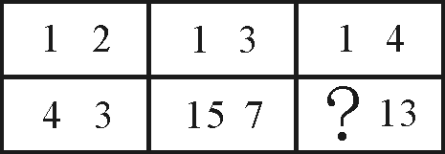
A. 18
B. 20
C. 24
D. 40

46. (2008吉林)2+4+6+8+10+……+50的值是：
A. 640
B. 650
C. 660
D. 670

47. (2008吉林)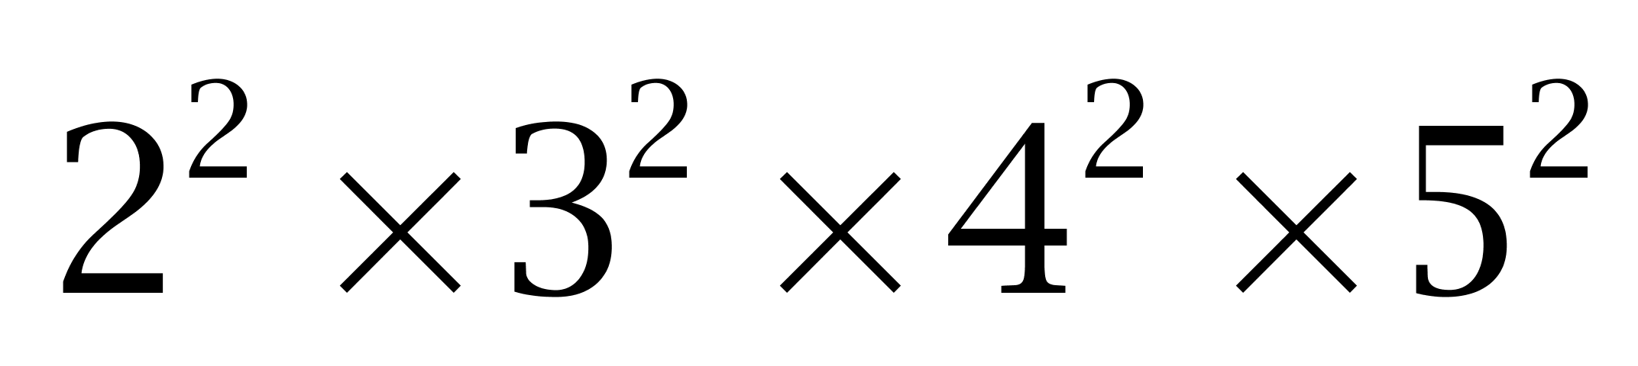的值为：
A. 1440
B. 14400
C. 144000
D. 1440000

48. (2008吉林)3名学生和2名老师站成一排照相，2名老师必须站在一起且不在边上的不同排法共有( )。
A. 12种
B. 24种
C. 36种
D. 48种

49. (2008吉林)一吨土豆的价格是200元，一吨洋葱的价格是290元。如果土豆的价格1个月提高15％。而洋葱的价格保持不变。那么，要使一吨洋葱的价格低于一吨土豆的价格，需要多少个月的时间？( )
A. 2
B. 3
C. 4
D. 5

50. (2008吉林)假定一对刚出生的小兔一个月能长成大兔，再过一个月便能生下一对小兔，并且此后每个月都生一对小兔。如果一切正常没有死亡，公兔母兔也比例适调，那么一对刚出生的兔子，一年可以繁殖成（ ）对兔子。
A. 144
B. 233
C. 288
D. 466

51. (2008吉林)（1）贯彻落实（2）调整步伐（3）中期检查（4）调查研究（5）制定计划
A. 5—4—3—1—2
B. 4—5—3—1—2
C. 4—5—1—3—2
D. 2—3—5—4—1

52. (2008吉林)（1）退耕还草（2）沙漠化严重（3）垦荒屯围（4）沙尘暴突起（5）粮食匮乏
A. 5—1—3—2—4
B. 5—3—2—4—1
C. 5—2—3—1—4
D. 1—3—4—2—5

53. (2008吉林)（1）火药被广泛应用于军事（2）道士炼丹时发现硝石具有强烈的助燃作用（3）火药被传到国外（4）火药被应用于庆典（5）中国人发明火药
A. 5—1—3—4—2
B. 1—3—5—4—2
C. 2—5—4—3—1
D. 2—1—5—4—3

54. (2008吉林)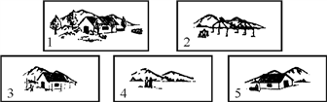
A. 4—2—3—5—1
B. 4—2—5—3—1
C. 4—2—5—1—3
D. 2—4—5—3—1

55. (2008吉林)（1）变单一种植为多种经营（2）农户喜建新居（3）大白菜卖不掉（4）出口创汇（5）改变投资方向
A. 3—5—1—4—2
B. 3—1—5—4—2
C. 5—3—1—4—2
D. 2—3—4—5—1

56. (2008吉林)从所给的四个选项中，选择最合适的一个填入问号处，使之呈现一定的规律性：
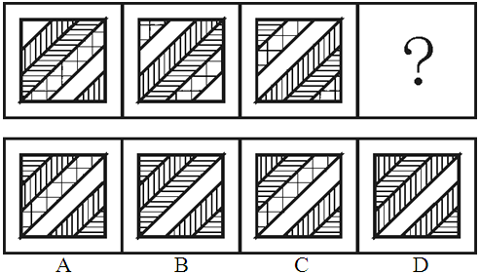

57. (2008吉林)从所给的四个选项中，选择最合适的一个填入问号处，使之呈现一定的规律性：
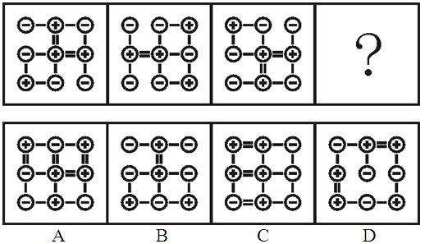

58. (2008吉林)从所给的四个选项中，选择最合适的一个填入问号处，使之呈现一定的规律：
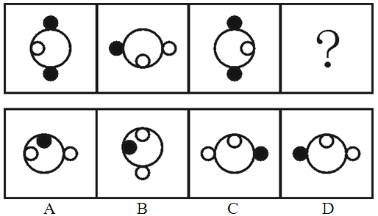

59. (2008吉林)从所给的四个选项中，选择最合适的一个填入问号处，使之呈现一定的规律性：
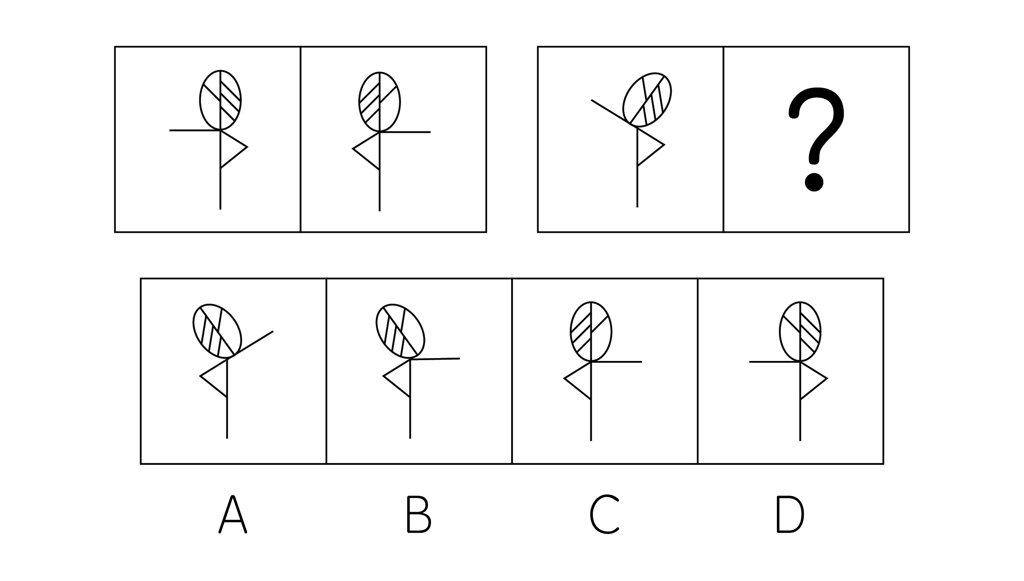

60. (2008吉林)从所给的四个选项中，选择最合适的一个填入问号处，使之呈现一定的规律性：
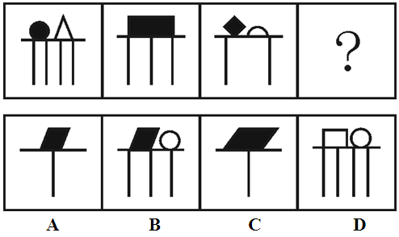

61. (2008吉林)见义勇为是指非因法定职责或者约定义务，为保护国家利益集体利益或者他人的人身、财产安全，不顾个人安危，与违法犯罪行为作斗争或者抢险救灾的行为。以下一定不属于见义勇为行为的是：
A. 制止犯罪
B. 抢险救灾
C. 救死扶伤
D. 监护人救助被监护人

62. (2008吉林)形象思维是指以形象为思维载体的思维，与抽象思维相对。以下不是形象思维的是：
A. 画家笔下的花、鸟、虫、鱼
B. 人类从鸟会飞得到启示，最终发明了飞机
C. 毛泽东同志在谈工作方法时作出的“十个指头弹琴”的比喻
D. 以概念组成判断，以判断构成推理，从而认识和把握客观事物规律

63. (2015广东)绿色消费是指消费者选购产品时，考虑到产品对生态环境的影响，而选择对环境危害较少，甚至是有利的产品。主要包括三层含义：一是倡导消费者在消费时选择未被污染或有助于公众健康的绿色产品；二是在消费过程中注重对垃圾的处置，不造成环境污染；三是引导消费者转变消费观念，崇尚自然，追求健康，在追求生活舒适的同时，注重环保，节约资源和能源，实现可持续消费。根据上述定义，下列各项中属于绿色消费的是：
A. 某餐馆推出以野生动物为主的菜式，因其主要材料来自非人工饲养的纯天然的野生动物，甚至包括某些珍稀动物，吸引了一部分消费者
B. 小高热衷于购买本地生产的商品，他认为本地商品虽然价格高、样式陈旧、质地较差，但是由于减少了运输过程的资源消耗和包装浪费，也是对环境保护的一种支持
C. 小王出于对健康的考虑，喜欢食用无农药污染的绿色蔬菜。为了保持蔬菜的新鲜，他用塑料保鲜膜将蔬菜分类储藏
D. 小张是一个注重生活品质的人，所以在装修新居时，不惜花费大价钱，全部使用价格比较昂贵的绿色环保建材

64. (2008吉林)科学发展观就是坚持以人为本，树立全面、协调、可持续的发展观，促进经济社会和人的全面发展。下列不符合科学发展观的是：
A. 节约能源同时提高可再生能源利用比例
B. 提高存款利息，增加人民的利息收入
C. 关注民生问题，改善人民生活
D. 坚持走生产发展、生活富裕、生态良好的文明发展道路

65. (2019辽宁)次级群体，是指其成员为了某种特定的目标集合在一起，通过明确的规章制度结成正规关系的社会群体。下列属于次级群体的是：
A. 军队中的老乡群
B. 同一班飞机上的旅客
C. 九三学社
D. 某家庭

66. (2008吉林)从众是个人在群体压力下，放弃自己的意见，转变原有的态度，采取与大多数人一致的行为。下列属于从众行为的是：
A. 驾驶汽车的司机在路口遇见红灯亮时，会自觉地把车停下来，等待绿灯信号的出现
B. 在一次工作会议中，张某虽然不同意一项提议，但由于在座的其他人都表示赞同，张某也举手表示同意
C. 班级组织春游活动，班中有少数几位同学提议到桃花岛，大多数同学都没有去过，在少数同学的坚持下，大家一致决定同赴桃花岛
D. 王某误上贼船，成了流氓帮派的一员，在首领的威逼下，他被迫昧着良心和其他人一起去干坏事

67. (2008吉林)企业文化是指企业在长期的生产经营过程中所形成的那种区别于其他组织的本企业所特有的精神风貌和信念，以及一系列保证这种精神风貌和信念得以持久存在的制度和措施。下列不属于企业文化的是：
A. 企业经营管理哲学
B. 企业规定的行为准则
C. 企业的经营理念
D. 企业的核心竞争力

68. (2008吉林)侵犯行为是指有意伤害他人的行为。侵犯行为是有意图的行为，是外显的行为，并且对他人的身心健康造成伤害。缺少上述任何一个特点的行为，都不能称为侵犯行为。下列属于侵犯行为的是（ ）。
A. 一位高尔夫球员在一次比赛中，击出的球打中了一位观众，给这位观众造成了伤害
B. 王某对张某很不满，在自己的房间里对其加以咒骂，但并未被任何人听见
C. 一名警察在追捕过程中，开枪击中歹徒，使其负伤而被擒获
D. 医生给病人动手术，把折断的骨头接上，手术使得病人非常痛苦

69. (2008吉林)错觉是指由于主观的和客观的原因，人们有时不能完全正确地感知外界事物，会产生各种歪曲。人在特定条件下对客观事物必然产生的，某种有固定倾向的，受到歪曲的知觉。下列不属于错觉的是：
A. 在黑暗中人长时间注视一个发光点，会发现发光点在动
B. 当月亮在头顶上时，你会发现无论你走到哪里，它总是跟在你的背后
C. 穿白衣服会使瘦小的人略为丰满，而穿黑衣服会使肥胖者显得苗条；横线条的衣服使人显得胖些，竖线条的衣服使人显得瘦些
D. 一个人躺在床上，但觉得自己像是在轿子里被抬着走，有一种颠簸的感觉

70. (2010北京)定型思考又叫团体定型思维。所谓“定型思考”是指讨论决策时，团体成员的思路被纳入某种轨道或框架的现象。定型思考会造成一种特殊的气氛，限制团体成员的思路，使讨论不能充分展开。下列不属于定型思考的是：
A. 某团体在一次决策过程中，为了尽快作出决策，出现了多数人对少数有不同意见的人施加压力的现象
B. 甲公司领导在作出一项决策时，总是首先广泛收集各类信息，并且积极鼓励团体成员提出自己的想法
C. 某些人以为一贯正确，对不同意见总是采取排斥的态度，使得持不同意见的其他同事不愿表达自己的意见
D. 在某公司的一次会议讨论中，由于领导者首先表态，其他成员慑于其权威而保持沉默

71. (2008吉林)信仰支配着人生观，对人生起着重要作用，它是人生杠杆的支点，杠杆离不开支点，没有支点，杠杆起不到作用。所以：
A. 人生都有支点
B. 没有信仰，人生也就失去了意义
C. 凡是杠杆都有支点
D. 人人都有自己的信仰

72. (2008湖南)关于小王、小李和小张，我们知道他们三人中一位是律师，一位是医生，一位是教师，并且我们还知道：小张比教师的年龄大；小王和医生不同岁；医生比小李年龄小。由此可知：
A. 小王是律师，小李是医生，小张是教师
B. 小王是医生，小李是教师，小张是律师
C. 小王是教师，小李是律师，小张是医生
D. 小王是教师，小李是医生，小张是律师

73. (2015云南)针对作弊屡禁不止的现象，某学院某班承诺，只要全班同学都在承诺书上签字，那么，如果全班有一人作弊，全班同学的考试成绩都以不及格计。校方接受并实施了该班的这一承诺。结果班上还是有人作弊，但班长的考试成绩是优秀。从上述判断逻辑得出的结论是：
A. 班长采取不正当的手段使校方没有严格实施承诺
B. 全班多数人没有作弊
C. 全班没有人在承诺书上签字
D. 全班有人没在承诺书上签字

74. (2008吉林)某工厂产品的合格率为95％，抽查其中100件产品，没有发现不合格的。下列正确的说法是：
A. 再抽查一次，也许会有7件不合格
B. 该产品的合格率应为100％
C. 那么下次抽查肯定有10件不合格
D. 该产品的合格率应大于95％

75. (2008吉林)经过实验室实验和临床试用观察表明，现在有些常用的抗菌类药物，应该空腹服用。因为饭后服用，食物可影响药物的吸收，或使药物利用率明显降低。下列选项最能支持上述论断的是：
A. 抗菌类药，对胃肠的刺激性不大，可以空腹服用
B. 适宜空腹服用的抗菌类药物只是所有抗菌类药物中的一小部分
C. 人们服用药物时都想增加药物的疗效
D. 以往人们对抗菌类药物的使用存在明显不合理

76. (2008吉林)随着中东局势的步步升级，国际石油市场的原油价格急剧上升。但是，也有许多经济分析人士乐观地认为，除非需求突增或者中东产油国集体抵制，否则油价不可能继续上升。如果中东产油国并没有一致采取石油禁运或其他类似行动，国际市场对石油的需求也没有突增。根据上述文字，能推出的是：
A. 国际石油市场的价格继续上涨
B. 中东局势进一步恶化
C. 经济分析人士将对石油价格涨跌的原因重作分析
D. 各国股票市场中石油股价格上涨

77. (2008吉林)得了感冒，很多人会采用食疗的方法。既然风热感冒出现了咽痛口干、咳嗽痰黄等热性症状，就应该以性质寒凉的西瓜、梨等水果，以及蒲公英等清热药物泡茶饮用来食疗。最能直接削弱上述结论的一项是：
A. 感冒初期，风寒邪气入侵人体肌肤体表，可以喝一碗红糖姜汤，姜中的姜辣素、姜酮可以发汗驱邪
B. 性质寒凉的食物具有清热解毒的作用，其中有些还可以为人体补充必要的蛋白质和维生素
C. 得了热伤风，正确的做法是既要清热，又要给邪气以出路
D. 寒性药物和食物的大量运用，会使得气血凝滞，从而妨碍了风热病邪的排出

78. (2008吉林)某公司在选派与外商谈判的人员时，有甲、乙、丙、丁四位候选人。为了组成最佳谈判阵容，公司有如下安排：如果派甲去，而且不派乙去，那么丙和丁中至少要派一人去。如果公司没有派甲去，最能支持这一结论的是：
A. 派乙去，不派丙和丁去
B. 不派乙去，派丙和丁去
C. 乙、丙、丁都没派去
D. 乙、丙、丁都派去

79. (2008吉林)张华、张光、张亮是同学，他们的妹妹张美、张丽、张俏也是就读于同一所学校。张美说：'我的哥哥和张光都是学校篮球队的队员，并且在三个人中长得最矮。”张丽说：'张亮的个子比张俏哥哥的个子高。”如果上述情况全部属实，可以推出三对兄妹组合是：
A. 张华和张美，张光和张丽，张亮和张俏
B. 张华和张俏，张光和张美，张亮和张丽
C. 张华和张丽，张光和张俏，张亮和张美
D. 张华和张美，张光和张俏，张亮和张丽

80. (2008吉林)心理学家认为，人一般都有沟通交流的渴望，都有对真情的需要。部分厌倦了群发祝福的现代人开始重新定位节日祝福，抵制祝福群发。细心的人会发现，与前两年全是雷同短信相比，今年的原创短信明显增多，而沉寂多年的拜年贺卡也悄然而至。上述论证所依据的假设是：
A. 由于节日祝福短信内容多是“克隆”而来，大面积群发自然不可避免地出现重复
B. 祝福群发冲淡了真情，甚至会让人产生不被重视或尊重的感觉
C. 据估算，春节7天长假全国手机短信发送量预计为120亿条左右，上一年春节假期这一数字为110亿条
D. 现代人在发送节日祝福短信时缺乏创新性，读多了难免让人产生厌倦情绪

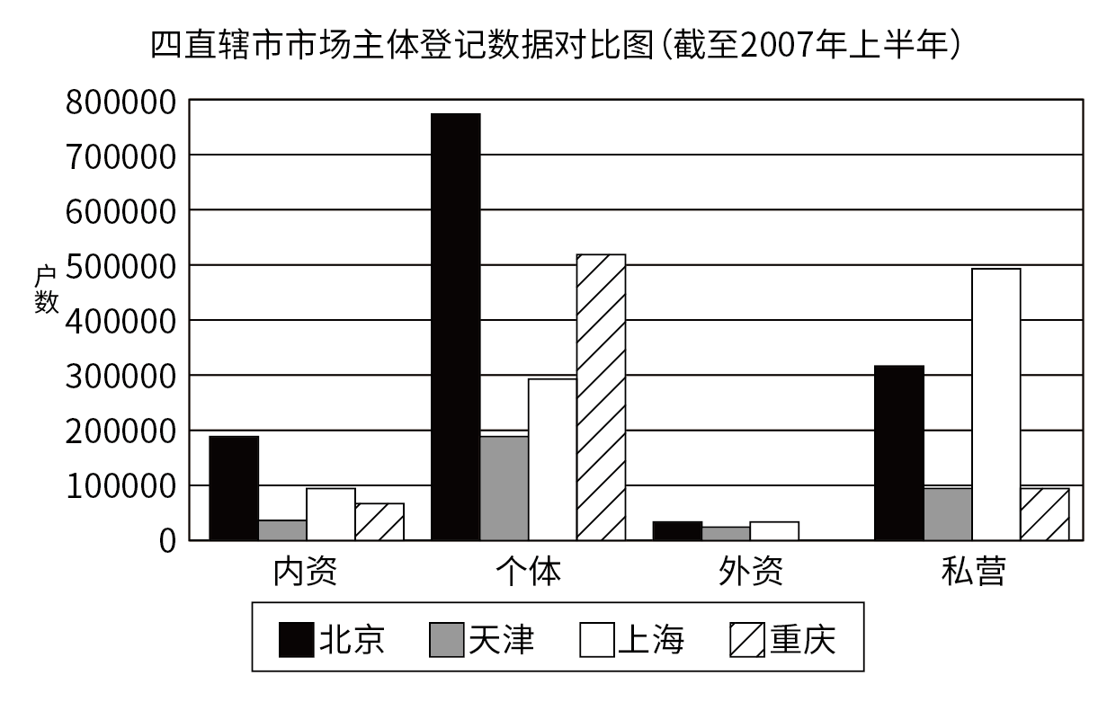
81. (2008吉林)截至2007年上半年末，四直辖市市场主体登记数据中市场主体户数最少的是：
A. 内资企业
B. 个体企业
C. 外资企业
D. 私营企业

82. (2008吉林)截至2007年上半年末，在所登记的私营企业中上海的私营企业户数比重庆的私营企业户数大约多：
A. 300000户
B. 400000户
C. 500000户
D. 600000户

83. (2008吉林)从上图可知，个体企业户数最多的直辖市是：
A. 北京市
B. 天津市
C. 上海市
D. 重庆市

84. (2008吉林)截至2007年上半年末，在所登记的内资企业中户数最少的直辖市是：
A. 北京市
B. 天津市
C. 上海市
D. 重庆市

85. (2008吉林)截至2007年上半年末，在所登记的个体企业中户数排在第二位的直辖市是：
A. 北京市
B. 天津市
C. 上海市
D. 重庆市

2005年我国各地区制造业质量竞争力指数情况
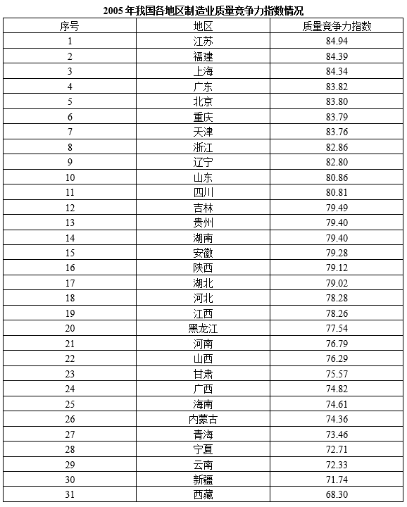
86. (2008吉林)排在第一位的江苏省制造业的质量竞争力指数领先西藏：
A. 16.64
B. 17.51
C. 16.19
D. 17.19

87. (2008吉林)地区质量竞争力指数处在较高水平（80以上）的省市有：
A. 8个
B. 9个
C. 10个
D. 11个

88. (2008吉林)制造业的质量竞争力指数排在第二十位的省份是：
A. 黑龙江
B. 河北
C. 江西
D. 河南

89. (2008吉林)东北三省中，制造业的质量竞争力最强的是：
A. 黑龙江
B. 吉林
C. 辽宁
D. 三个省份没有差别

90. (2008吉林)下列表述中正确的是：
A. 制造业质量竞争力较强的地区大部分是西部地区
B. 制造业质量竞争力指数超过80的地区中，西部地区有两个
C. 制造业质量竞争力指数与地区经济发展状况无关
D. 西部地区中制造业质量竞争力指数最高的是四川

2005年底，全国城镇房屋建筑面积164.5l亿平方米，其中住宅建筑面积107.69亿平方米，占房屋建筑面积的比重为65.46％。东部地区房屋建筑面积83.8亿平方米，中部地区45.22亿平方米，西部地区35.48亿平方米，分别占全国城镇房屋建筑面积的50.94％、27.49％和21.57％。东部地区城镇住宅建筑面积53.67亿平方米，中部地区30.33亿平方米，西部地区23.69亿平方米，分别占全国城镇住宅建筑面积的49.84％、28.16％和22％。
2005年全国城镇人均住宅建筑面积26.11平方米，其中东部地区28平方米，中部地区23.9平方米，西部地区25.24平方米。
全国城镇户均住宅建筑面积83.2平方米，户均成套住宅套数0.85套。东部地区户均住宅建筑面积85.32平方米，中部地区77.96平方米，西部地区85.75平方米，户均成套住宅套数分别为0.89套、0.79套和0.83套。
2005年各地区城镇人均住宅建筑面积情况
（单位：平方米）
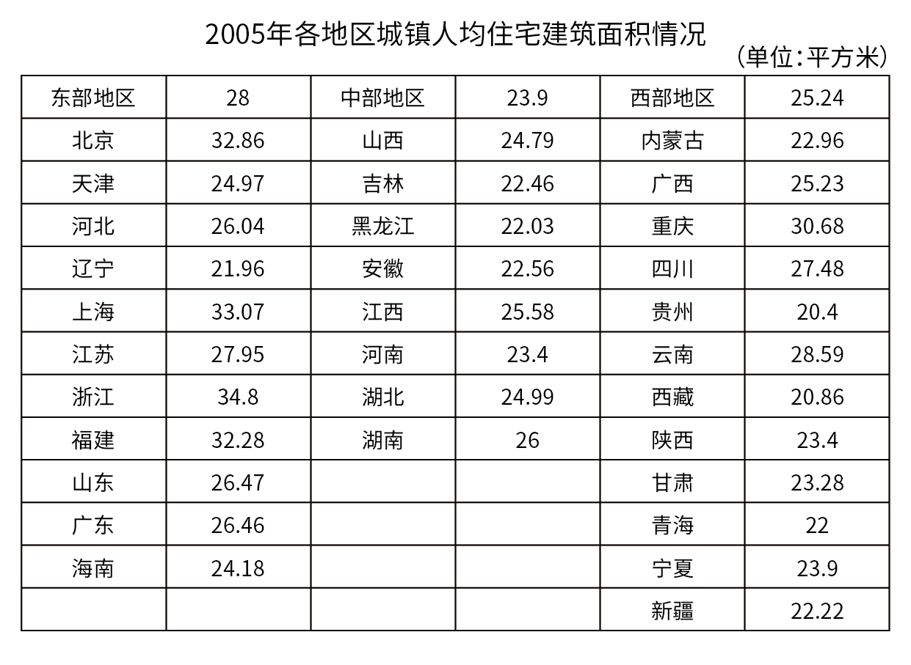
91. (2008吉林)2005年底，全国城镇房屋建筑面积中非住宅建筑面积为：
A. 58.62亿平方米
B. 56.82亿平方米
C. 52.86亿平方米
D. 53.86亿平方米

92. (2008吉林)2005年底，东部地区房屋建筑面积高于西部地区：
A. 48.32亿平方米
B. 43.82亿平方米
C. 42.83亿平方米
D. 52.83亿平方米

93. (2008吉林)2005年在全国31个省市自治区中，城镇人均住宅建筑面积最大的是：
A. 北京市
B. 上海市
C. 福建省
D. 浙江省

94. (2008吉林)2005年在全国31个省市自治区中，高于全国城镇人均住宅建筑面积的省市自治区有：
A. 8个
B. 9个
C. 10个
D. 11个

95. (2008吉林)下列说法不正确的是：
A. 2005年底，全国城镇住宅建筑面积占房屋建筑面积达到五成
B. 东部地区城镇人均住宅建筑面积高于中部和西部地区
C. 全国城镇户均成套住宅套数不足一套
D. 辽宁省城镇人均住宅建筑面积多于贵州省1.56平方米

2006年最受用户关注的十大消费类数码相机品牌
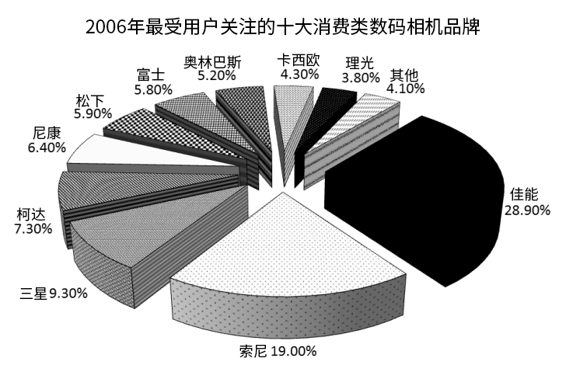
96. (2008吉林)2006年最受关注的品牌是：
A. 卡西欧
B. 三星
C. 索尼
D. 佳能

97. (2008吉林)2006年最受关注的两大品牌合计占所有品牌的比重为：
A. 19.0％
B. 47.9％
C. 28.9％
D. 50.8％

98. (2008吉林)根据上图，消费者关注的十大品牌合计占所有品牌的比重为：
A. 97.4%
B. 95.9%
C. 67.8%
D. 56.9%

99. (2008吉林)下列说法正确的是：
A. 2006年富士和松下两个品牌合计受关注程度要高于索尼品牌
B. 2006年理光和卡西欧两个品牌合计受关注程度要高于三星品牌
C. 2006年尼康和柯达两个品牌合计受关注程度要高于索尼品牌
D. 以上选项都不正确

100. (2008吉林)下列说法正确的是：
A. 2006年索尼和三星两个品牌的受关注程度要高于佳能品牌
B. 2006年三星和柯达合计占所有品牌比重为16
C. 2006年富士和奥林巴斯合计占所有品牌的比重为12
D. 2006年理光和卡西欧合计占所有品牌的比重为10

参考答案与解析
第一部分 客观题
一、单选题
第1题
【知识点】 科技成就
【答案】 A
【解析】 本题考查科技成就。“鸟巢”设计成东西高、南北低是运动赛场要具有方向性的缘故。“鸟巢”在奥运会时要承担足球、田径等比赛项目，由于太阳是东升西落，为避免运动员被太阳照射影响比赛，一般正规的足球场、田径场都是南北走向。同时，东西方向使看台观众的视线均衡，观赛效果佳，在东西方向应该设置更多的座席，所以它东西两头就高起来，南北两边就低了下去。故选A。
【来源】 2008年吉林公务员考试《行测》真题（乙）第1题,2008年吉林公务员考试《行测》真题（甲）第1题

第2题
【知识点】 唯物论
【答案】 C
【解析】 唯物主义认为，物质决定意识，意识对物质具有能动的反作用。AB选项均体现的是意识决定物质，表述错误且与题干不符合。意识对于客观世界的两种不同性质的反作用，都是通过人类改造世界的社会实践而实现的。所以，正确答案是C。
【来源】 2008年吉林公务员考试《行测》真题（乙）第2题,2008年吉林公务员考试《行测》真题（甲）第2题

第3题
【知识点】 法律常识（其它）
【答案】 C
【解析】 本题考查生活常识。面对藏独分子和CNN的不实报道，我们最好的回应是：集中精力做好本职工作，展现大国形象。因此，选择C选项。
【来源】 2008年吉林公务员考试《行测》真题（乙）第3题,2008年吉林公务员考试《行测》真题（甲）第3题

第4题
【知识点】 辩证法
【答案】 A
【解析】 第一步，本题考查马克思主义哲学并选错误项。第二步，规律是物质运动固有的、本质的、稳定的联系，不可以被创造也不可以被消除。但是人在客观规律面前并不是完全消极被动的，人可以在实践中认识规律，并应用客观规律指导实践、改造自然，为社会谋福利。第三步，A项中'自然的规律不可战胜”说法错误。因此，选择A选项。
【来源】 2008年吉林公务员考试《行测》真题（乙）第4题,2008年吉林公务员考试《行测》真题（甲）第4题

第5题
【知识点】 经济常识（其它）
【答案】 D
【解析】 本题考查经济常识。提高存贷款利率可以提高存款利息，吸纳存款，增加贷款成本，抑制贷款，进而控制货币流通规模和流通速度，缓解通货膨胀压力，抑制物价上涨。故选D。
【来源】 2008年吉林公务员考试《行测》真题（乙）第5题,2008年吉林公务员考试《行测》真题（甲）第5题

第6题
【知识点】 科技常识其它
【答案】 A
【解析】 本题考查生活常识。在雪地说话声音不响是因为雪地疏松多孔，声音传入雪地后大部分无法反射出来，起到了消音的作用。故选A。
【来源】 2008年吉林公务员考试《行测》真题（乙）第6题,2008年吉林公务员考试《行测》真题（甲）第6题

第7题
【知识点】 法律常识（其它）
【答案】 A
【解析】 本题考查生活常识并选错误项。儿童进行长跑时，对关节冲击力大，骨骺（hóu）容易出现炎症，影响长个子。同时长跑也是一项心脏负荷运动，儿童过早进行长跑，会使心肌壁厚度增加，限制心腔扩张，影响心肺功能发育。因此，选择A选项。
【来源】 2008年吉林公务员考试《行测》真题（乙）第7题,2008年吉林公务员考试《行测》真题（甲）第7题

第8题
【知识点】 科技成就
【答案】 D
【解析】 本题考查科技成就。宇航服是白色，是为了防辐射，因为大气层外辐射非常强，包括宇宙射线、×射线等非常厉害。白色是最能反射阳光的颜色，所以宇航服的颜色采用白色，阻隔热量，从而起到保护宇航员的身体的作用。故选D。
【来源】 2008年吉林公务员考试《行测》真题（乙）第8题,2008年吉林公务员考试《行测》真题（甲）第8题

第9题
【知识点】 生物医学常识（其它）
【答案】 C
【解析】 本题考查生活常识并选错误项。饭前和睡前不宜饮茶。饭前空腹饮茶对胃黏膜有刺激性，影响消化；同时饭前饮水量过多，会冲淡胃酸，减弱对正餐中蛋白质等营养物质的吸收。睡前饮茶，茶叶中的生物碱及咖啡因可使精神兴奋，影响睡眠。因此，选择C选项。
【来源】 2008年吉林公务员考试《行测》真题（乙）第9题,2008年吉林公务员考试《行测》真题（甲）第9题

第10题
【知识点】 科技常识其它
【答案】 D
【解析】 本题考查生活常识。
A项，不当选，鱼的腥味来自蛋白质的代谢和腐败而产生的三甲胺和哌（pài）啶（dìng），盐可以溶解这些物质达到去腥的效果。
B项，不当选，盐有深层清洁、杀菌排毒、舒经活血、收敛皮脂腺的作用，有助于健康和美容，牙膏、洗面奶、浴液、按摩剂、枕头等都可以加入盐。
C项，不当选，当蔬果细胞组织受损伤以后会释放酚氧化酶，它会与酚类化合物接触，催化酚类化合物的氧化，使果蔬变色；盐可抑制氧化酶的作用，可以使绿色的蔬菜耐煮，也可以防止蔬果变色。
D项，当选，适宜浓度的盐会促进蛋白质的分解，但如果盐的浓度过高，会让蛋白质凝固而沉淀，降低蛋白质的溶解度，使肉的营养物质流失；同时肉在盐水里泡的太久，会使肉的水分缺失，导致变味。
因此本题选D。
【来源】 2008年吉林公务员考试《行测》真题（乙）第10题,2008年吉林公务员考试《行测》真题（甲）第10题

第11题
【知识点】 实词辨析
【答案】 A
【解析】 实词辨析题。先寻找提示性信息，再对比选项。
第一空。搭配“自我”，“约束”指限制使不越出范围，“制约”指甲事物本身的存在和变化以乙事物的存在和变化为条件，则甲事物为乙事物所制约，此处用约束更为恰当，因此排除B和D选项；
第二空。“淡去”指逐渐隐去，“淡忘”指印象逐渐淡漠以至于忘记，通常不与时代背景搭配，因此排除B项。
验证第三空，“风范”指风度、气派。“风尚”则指在一定时期中社会上流行的风气和习惯，此处形容人，选用风范。
因此本题选A 。
【来源】 2008年吉林公务员考试《行测》真题（乙）第11题

第12题
【知识点】 成语辨析
【答案】 B
【解析】 成语辨析题。
A项中大摇大摆指的是神态傲慢，其他三个词都是形容说话夸张，成语意思不接近，排除。
B项中四个词都是话不明说，有深意的意思，四个成语意思相近，选择B；
C项指桑骂槐指的是指着桑树骂槐树，比喻表面上骂这个人，实际上是骂那个人，而其他三项的意思是关于歪曲事实的，成语意思不接近，C项排除；
D项人多势众指的是声势力量大，而其他三项形容人多，成语意思不接近，因此D排除。
因此本题选B。
【来源】 2008年吉林公务员考试《行测》真题（乙）第12题,2018年3月11日辽宁省沈阳市浑南区招聘派遣制安全生产协管员《行政能力职业测验第4题

第13题
【知识点】 实词辨析
【答案】 A
【解析】 实词辨析题。先寻找提示性信息，再对比选项。
（1）句中科学是客观的，强调自己对科学理解错误，而不是故意解释错误。“误解”和“曲解”，“误解”指理解得不正确，“曲解”指不顾客观事实或歪曲原意，解释错误。因此选“误解”更恰当，排除B和D项；
（2）句中强调我们重新辨别以前的被批判的书，辨别其中的优劣、真伪。“鉴别”指的是审察辨别，“甄别”指有两个意思①审查辨别（优劣、真伪），②考核鉴定（能力、品质等），这里选“甄别”更为合适。因此，本题答案为A选项。
验证，（3）句区别“周游”和“漫游”，“周游”指到各地游历、游遍，漫游指随意游览，（3）中强调去欧洲各国是有明确的请外援的目的，而非随意游览，因此选择“周游”。
因此本题选A。
【来源】 2008年吉林公务员考试《行测》真题（乙）第13题

第14题
【知识点】 综合考察
【答案】 B
【解析】 实词辨析题。先寻找提示性信息，再对比选项。
第一空需比较两个副词，“毕竟”和“不过”，“毕竟”表示最后得出的结论，多用于陈述句，表让步，“不过”作副词有只是的意思，在这里，“不过”与后面的“只是”语义重复，因此选择“毕竟”更为恰当，排除C、D项；
第二空，A、B项“采用”和“采纳”，“采纳”指接受，常与意见、建议等搭配，“采用”指选择需要的加以利用，（2）中与“技术”搭配，应选择“采用”，处定答案为B。
第三空“鉴别”和“鉴赏”，区分不同字的基本含义，别重在区别（真伪、好坏、优劣等），“赏”重在欣赏（文学艺术品等美好的东西），文中与“偏激行为”等词搭配，应该用“鉴别”更为合适。
因此本题选B。
【来源】 2008年吉林公务员考试《行测》真题（乙）第14题

第15题
【知识点】 实词辨析
【答案】 B
【解析】 实词辨析题。先寻找提示性信息，再对比选项。
根据“报告为我们……将会产生的的灾难性后果”可知，报告陈述了气候变化将会产生的灾难性后果，该空应体现“陈述”这一含义。
“概括”侧重归纳事物特点，文段未体现“归纳”这一含义，排除A项。“描述”指形象地叙述，描写叙述，符合语境。“记录”与“记述”针对的都是已经发生的事情，与空后的“将会”矛盾，排除C项和D项。
因此本题选B。
【来源】 2008年吉林公务员考试《行测》真题（乙）第15题

第16题
【知识点】 基础知识
【答案】 D
【解析】 A项关联词语的位置不当，因为前后句的主语是以一致的，应将“不仅”放到“中药”后，排除A。B项“无论”和“和”不搭配，应该改为“还是”、“或”，所以B关联词运用错误。C项缺少主语，可以删除“由于”，也可以在“至今”前加上“所以”，构成因果关系复句，所以C排除。答案选D
【来源】 2008年吉林公务员考试《行测》真题（乙）第16题,2018年8月24日山西省吕梁市交城县事业单位招聘《公共基础知识》精选真题第34题

第17题
【知识点】 基础知识
【答案】 D
【解析】 基础知识题。
通过阅读四个选项发现只有D项两个句子的表达意思不同。D项两句意思分别表示：大家都知道你不会计算机，大家不知道你不会计算机。
A项两句意思均表示为中国队赢了；B项两句的意思是他没有踩到蛇；C项两句的意思是他盼来了相见的日子。
因此本题选D。
【来源】 2008年吉林公务员考试《行测》真题（乙）第17题

第18题
【知识点】 病句辨析
【答案】 C
【解析】 A项词序不当，应将“计划”和“在近期”互换；B项前半句谈论的是阅读优秀的外国文学作品的意义，“但”引导的后半句谈论译本和原著的区别，话题不一致，前后构不成转折，B项错误；D项句式杂揉，“是由”与“感染的”重复，排除D项。答案选C
【来源】 2008年吉林公务员考试《行测》真题（乙）第18题

第19题
【知识点】 病句辨析
【答案】 C
【解析】 C项中的“流连忘返”一般指留恋不止，舍不得离去，一般多用于欣赏风景，而文中用于读书，故成语使用不当。
因此本题选C。
【来源】 2008年吉林公务员考试《行测》真题（乙）第19题

第20题
【知识点】 基础知识
【答案】 C
【解析】 “你就不可能使用电脑来写论文，除非你会打字。”翻译这句话，就是“会打字”是“用电脑写论文”的必要条件。再来看这句“如果你不会指法，那么你就不会打字”，同理翻译“会指法”是“会打字”的必要条件。因此，这两句话是“会指法是会打字的必要条件”、“会打字是用电脑写论文的必要条件”，由递推可知，“会指法”是“使用电脑写论文”的必要条件。四个选项中只有C选项表达的是这个意思。因此，本题选C
【来源】 2008年吉林公务员考试《行测》真题（乙）第20题

第21题
【知识点】 病句辨析
【答案】 A
【解析】 B项属于语序不当，“广泛引起社会各界的关注”应改为“引起社会各界的广泛关注”。C项属于搭配不当，“减少”和“死亡率”搭配不当，应该是“降低死亡率”；“提高”和“健康”搭配不当，应该是“提升健康”。D项属于语义重复，“当日一天”语义重复，应该去掉一个。
因此本题选A。
【来源】 2008年吉林公务员考试《行测》真题（乙）第21题,2015年四川省甘孜藏族自治州事业单位考试《职业能力倾向测验》第44题

第22题
【知识点】 病句辨析
【答案】 C
【解析】 C项属于语序不当，应该先“选择材料”，然后再“组织”。
因此本题选C。
【来源】 2008年吉林公务员考试《行测》真题（乙）第22题

第23题
【知识点】 歧义句辨析
【答案】 B
【解析】 B项有歧义，句子内容可以理解为“我和你一起走”，也可以理解为“我和你父亲一起走”，还可理解为“我和你以及你父亲一起走”。
因此本题选B。
【来源】 2008年吉林公务员考试《行测》真题（乙）第23题

第24题
【知识点】 病句辨析
【答案】 B
【解析】 通过阅读四个选项，发现只有B项没有病句，符合正常的语序和语法，B项的语意是参加世界抗击艾滋病会议的代表有中央电视台台长，东方电视台台长和香港凤凰卫视总裁。A项语意不明，不知道是松下公司还是索尼公司的产品造成的错觉，无法判断；C项中“要说小莉的妈妈不爱她家里人谁也不相信”是一个歧义句，可以理解为“要说小莉的妈妈不爱她，家里人谁也不相信”，也可以理解为“要说小莉的妈妈不爱她家里人，谁也不相信”；D项中“经济学家对此的看法是否定的。”的“此”为代词，指代不明，使句子内容不对应。因此，本题答案为B选项
【来源】 2008年吉林公务员考试《行测》真题（乙）第24题

第25题
【知识点】 病句辨析
【答案】 A
【解析】 通过阅读文段，可以看出作者爱读的外国文学作品是按照国别分类的，而“古典”是按照时代的分类。
因此本题选A。
【来源】 2008年吉林公务员考试《行测》真题（乙）第25题

第26题
【知识点】 细节理解
【答案】 C
【解析】 文段第二句用“如果”引导了一个反面论证，如果不重视环境保护就会怎么样，可看出文段重点阐述的是：现在环境污染严重，我们应该高度重视环境保护，并采取行动。对比选项，只有C项符合文意。A、B项无中生有；D项曲解文意。因此，本题答案为C选项
【来源】 2008年吉林公务员考试《行测》真题（乙）第26题

第27题
【知识点】 主旨概括
【答案】 D
【解析】 通过阅读文段，可以看出文段重点阐述的是：我让孩子养成了临睡前刷牙的习惯，之所以养成这个习惯，是因为我每天晚上他临睡前给他讲一个故事，并要求他听故事前去刷牙，虽然他不理解为什么让他刷牙，但是只要我一拿起故事书，他就会立即去刷牙。也就是说孩子的习惯是靠重复某个行为养成的，即使他们并不理解这一行为的意义。对比选项，只有D项符合文意。因此，本题答案为D选项
【来源】 2008年吉林公务员考试《行测》真题（乙）第27题

第28题
【知识点】 意图判断
【答案】 C
【解析】 意图判断题。
文段首先提出问题，即先天遗传和后天环境哪个更重要，然后通过列举环境决定论科学家利用双胞胎的研究方法的例子进行说明，最后通过转折词“实际”得出结论，即“数据既不支持环境决定论，也不支持遗传决定论这两种极端的观点”。文段为“总-分-总”结构，主要说的是“环境决定论与遗传决定论都是极端的观点，说明二者对人的发展都有很重要的作用”。对比选项，C项符合文意。
因此本题选C。
【来源】 2008年吉林公务员考试《行测》真题（乙）第28题

第29题
【知识点】 态度观点
【答案】 D
【解析】 态度理解题。
通过阅读文段，可以看出文段重点阐述的是要保护森林资源，禁用一次性筷子。选项中只有D项是合理使用森林资源，而非保护森林资源。A，B，C三项均是提倡保护森林资源。
因此本题选D。
【来源】 2008年吉林公务员考试《行测》真题（乙）第29题

第30题
【知识点】 细节理解
【答案】 A
【解析】 通过阅读文段，可以看到文段最后一句“很多乘客登机后仍有不同程度的恐惧感，而这种恐惧感在他们骑自行车时是不会有的。”是这个文段重点阐述的内容，也就是说人们对骑自行车和坐飞机的控制能力不同的，才造成了不同的恐惧感。对照选项，只有A项符合文意。B、C、D三项内容文中未提及，不能合理解释文段中的现象。因此，本题答案为A选项
【来源】 2008年吉林公务员考试《行测》真题（乙）第30题

第31题
【知识点】 基础知识
【答案】 D
【解析】 A项“日晕三更雨，月晕午时风”指的是若出现日晕的话，夜半三更将有雨，若出现月晕，则次日中午会刮风。B项“朝霞不出门，晚霞行千里”指的是早晨出现鲜红的朝霞，预示天气将要转雨；如果出现火红色或金黄色的晚霞，预示天气将要转晴。C项“东虹轰隆西虹雨”指的是虹出现在东边，天气要变化，但降雨的可能较小；虹出现在西边，便要有大规模的降雨。D项“东边日出西边雨”指的是某地是晴天，不远处却阴雨连绵，这种现象在气象上称为降水量水平分布的不连续性，并不是在预测天气。A项、B项、C项都能预测天气，排除。
因此本题选D。
【来源】 2008年吉林公务员考试《行测》真题（乙）第31题

第32题
【知识点】 细节理解
【答案】 B
【解析】 细节理解题。通读文段，定位原文。
A项对应“学校教育必须遵循人的发展规律，促进人的全面和可持续发展”，符合文意。
B项“市场经济功利性副作用的体现”属于无中生有，不符合文意。
C项对应“教育的基本目的是为了人的生存、生活和发展”，符合文意。
D项对应“受教育的目的不是为了应试，学生的天职也不单是学习文化知识。教育的基本目的是为了人的生存、生活和发展”，可以推出，符合文意。
因此本题选B。
【来源】 2008年吉林公务员考试《行测》真题（乙）第32题

第33题
【知识点】 主旨概括
【答案】 C
【解析】 主旨概括题。找主旨句，对比选项。
文段首先提到“人人不断拥有时间，人人又不断丧失时间”，可以看出时间对每个人是公平的，公正的，下文列举出老年与青年的例子也是用以说明时间的客观性和相对性。文段为“总-分”结构，第一句话为主旨句，可以推出“时间对于每个人都是公正的”。
因此本题选C。
【来源】 2008年吉林公务员考试《行测》真题（乙）第33题

第34题
【知识点】 词语理解
【答案】 B
【解析】 词语理解题。通过阅读文段，找到“魂”在文段的最后一句话中“它是中国悠久历史的缩影，是中国人民智慧和勤劳的结晶，是中华民族弥足珍贵的物质和精神财富，是中华文明传承发展的纽带，有人称它是一个“魂””，可知“魂”指代的是“它”。而通过查找前文“那是因为大运河是世界上开凿时间最早、规模最大、里程最长的运河。它经历了……”可知“它”又指的是“大运河”，由此可知“魂”指的是“大运河”，锁定B项。
因此本题选B。
【来源】 2008年吉林公务员考试《行测》真题（乙）第34题,2015年河南省新郑市事业单位考试《职业能力倾向测验》第39题

第35题
【知识点】 主旨概括
【答案】 C
【解析】 主旨概括题。找主旨句，对比选项。
文段首先介绍了手机的迅猛发展以及在我们日常生活中越来越重要，属于背景铺垫。最后一句进行总结，主要说了手机市场前景非常广大。文段属于“分-总”结构。最后一句为主旨句，重点说的是手机的市场前景。对比选项，C项符合文意。
因此本题选C。
【来源】 2008年吉林公务员考试《行测》真题（乙）第35题

第36题
【知识点】 细节理解
【答案】 C
【解析】 细节理解题。通读文段，定位原文。
A项“2008年财政的主要投资”、B项“‘十一五’期间财政的主要投资”、D项的“三分之二农民日常生活的需求”均属于无中生有，不符合文意。C项根据“2008年甘肃省各级财政将投资8000万元，建设4000个农家书屋”可以推出，符合文意。
因此本题选C。
【来源】 2008年吉林公务员考试《行测》真题（乙）第36题

第37题
【知识点】 细节理解
【答案】 D
【解析】 细节理解题。通读文段，定位原文。
A项属于偷换逻辑的强加因果，文段没有提到“抗氧化作用”是因为有“有酒精和镇定成分”。
B项对应“专家指出运动后不喝啤酒的人患心血管疾病的几率高于适量饮用啤酒的人”，可以看出，这里只是说“几率小”，而选项变成了“不会”，属于偷换语气。
C项也属于偷换逻辑的强加因果，文段没有提到“镇静”和“健康”的因果关系。
D项对应“啤酒成分具有抗氧化作用，而运动造成肌肉酸痛的原因在于运动中肌肉纤维进行了重要的氧化活动”，符合文意。
因此本题选D。
【来源】 2008年吉林公务员考试《行测》真题（乙）第37题

第38题
【知识点】 语句排序（篇章）
【答案】 D
【解析】 语句排序题。大胆猜测，小心验证。
观察选项特征，确定首句。①句主要介绍“本书关于‘闯关东’的介绍”；③句首先提出了“闯关东”的概念；④句介绍了“闯关东”的时间以及人数。很明显③句首先提出了概念，应该为首句，排除A项、C项。③句最后提到了“迁徙人数”，而④句紧接着介绍了“人数”，根据话题一致，③④应该紧密联系在一起，排除B项。
因此本题选D。
【来源】 2008年吉林公务员考试《行测》真题（乙）第38题

第39题
【知识点】 基础知识（篇章）
【答案】 D
【解析】 基础知识题。
文段首先介绍“闯关东”的历史背景、时间、人数以及主体，最后主要讲“这一本书将会对这些内容进行详细的介绍”。文段为“分-总”结构，主要讲的是“这本书的内容”。因此可以断定这是一本书的推介，最有可能选自于报纸上的优秀图书推荐栏目。对比选项。D项符合上述分析的结论。
因此本题选D。
【来源】 2008年吉林公务员考试《行测》真题（乙）第39题

第40题
【知识点】 主旨概括（篇章）
【答案】 C
【解析】 主旨概括题。找主旨句，对比选项。
文段首先介绍“闯关东”的历史背景、时间、人数以及主体，最后主要讲“这一本书将会对这些内容进行详细的介绍”。文段为“分-总”结构，主要讲的是“这本书的内容”，从中可以看出“闯关东”是中国历史上持续时间最长，迁徙人数最多的移民史，这段移民史不仅是历史行为，也是社会文化行为。对比选项，C项与文意相符。
因此本题选C。
【来源】 2008年吉林公务员考试《行测》真题（乙）第40题

第41题
【知识点】 非整数数列
【答案】 B
【解析】 本题为基本数列。公比为√2的等比数列，答案为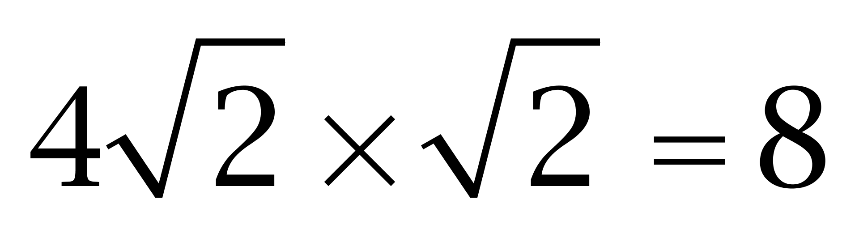。因此本题选B。
【来源】 2008年吉林公务员考试《行测》真题（乙）第41题

第42题
【知识点】 多级数列
【答案】 C
【解析】 本题为多级数列，相邻两项之和为：做一次和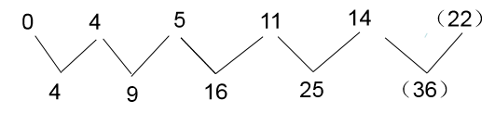新数列为：2<sup>2</sup>，3<sup>2</sup>，4<sup>2</sup>，5<sup>2</sup>，（6<sup>2</sup>）。因此本题选C。
【来源】 2008年吉林公务员考试《行测》真题（乙）第42题,2010年江西公务员考试《行测》真题第66题

第43题
【知识点】 多重数列
【答案】 D
【解析】 本题为交叉数列。
奇数项：0，0，0，0；
偶数项：1/2，1/8，1/32，（ ）。公比为1/4的等比数列。因此本题选D。
【来源】 2008年吉林公务员考试《行测》真题（乙）第43题

第44题
【知识点】 拆分数列
【答案】 B
【解析】 本题为特殊数列，数列无明显特征，做差与圈三后均无规律，且后几项均为合数，考虑因数分解。原数列可分别分解为：1×2，2×3，3×5，4×7，5×11，（ ）。乘号前为连续自然数列，下一项为6。乘号后为连续质数数列，下一项为13。则所求项＝6×13＝78。因此本题选B。
【来源】 2008年吉林公务员考试《行测》真题（乙）第44题,2017年江苏公务员考试《行测》真题（B卷）第60题

第45题
【知识点】 数图数列
【答案】 D
【解析】 本题为数字推理问题，特殊规律：上下每两个格里的数字，沿顺时针方向分别构成三个不同的数列：1，2，3，4，公比为1的二级等比数列；1，3，7，15，公比为2的二级等比数列；1，4，13，（40）公比为3的二级等比数列。因此本题选D。
【来源】 2008年吉林公务员考试《行测》真题（乙）第45题

第46题
【知识点】 代数计算
【答案】 B
【解析】 本题为常规计算</span>，原式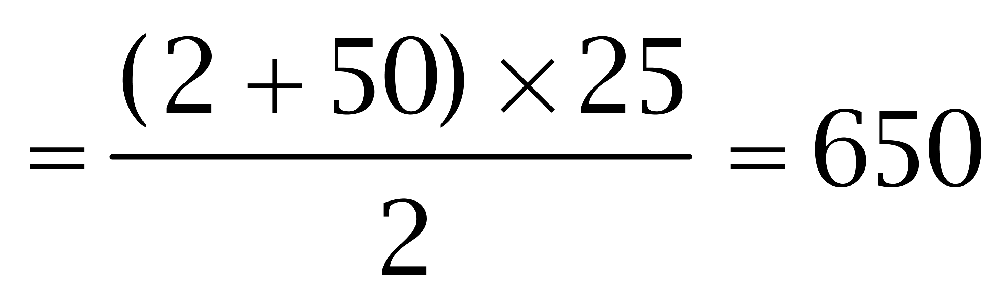。因此本题选B。
【来源】 2008年吉林公务员考试《行测》真题（乙）第46题

第47题
【知识点】 代数计算
【答案】 B
【解析】 本题为常规计算</span>，原式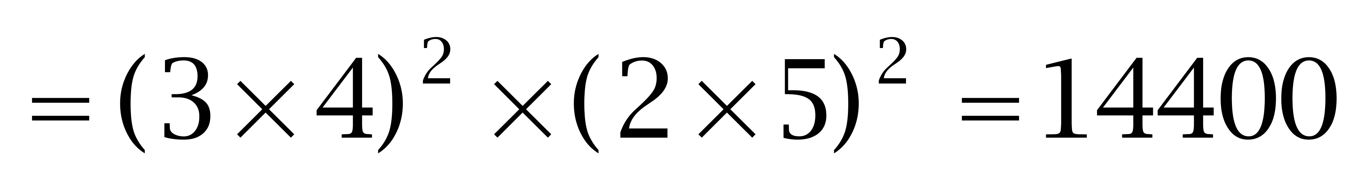。因此本题选B。
解法二：
四个选项只是0的个数不同，故只需考虑结果末尾0的个数，而式中只有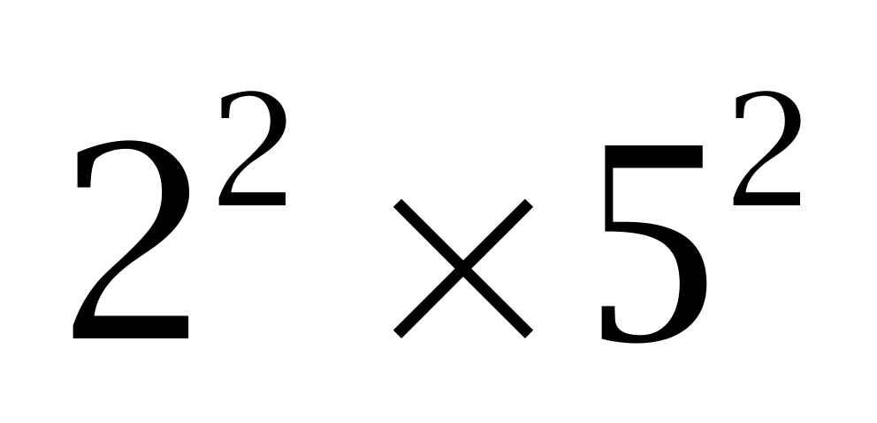的结果中有2个0。因此本题选B。
【来源】 2008年吉林公务员考试《行测》真题（乙）第47题

第48题
【知识点】 排列组合方法技巧
【答案】 B
【解析】 本题为排列组合问题。第一步，先将三名学生排好，三名学生有A(3,3)中排列方法；第二步，2名老师捆绑在一起，老师不能站在边上，则可以在三名学生的两个空挡中选一个位置，有2种选法；第三步，对老师进行解绑，老师内部有A(2,2)种方法，所以最终共有A(3,3)×2×A(2,2)=24种，因此本题选B。
【来源】 5.21今日作业-数量关系第10题,08.13今日作业-数量关系第10题,2008年吉林公务员考试《行测》真题（乙）第48题,3.07今日作业-数量关系第10题,6.20今日作业-数量关系第10题,今日作业-数量9-排列组合第10题,【长线班】数量5-排列组合与概率第7题

第49题
【知识点】 基本方程（组）
【答案】 B
【解析】 本题为基本方程问题。设需要n个月的时间，根据题意得200×(1+15%)<sup>n</sup>>290，代入可得n最小取3，因此本题选B。
【来源】 2008年吉林公务员考试《行测》真题（乙）第49题

第50题
【知识点】 其他趣味杂题
【答案】 A
【解析】 本题为趣味杂题，根据小兔一个月&quot;长成”大兔，过一个月&quot;生下”1对小兔，可得：1月，1对小兔，共1对，2月，1对大兔，共1对，3月，1对大兔1对小兔，共2对，4月，有2对大兔1对小兔，共3对，5月，有3对大兔2对小兔，共5对，……归纳发现：从3月开始，每月的兔子数均为前两个月兔子数之和。故各月兔子数依次为1、1、2、3、5、8、13、21、34、55、89、144。故一年后为144对兔子。因此本题选A。
【来源】 2008年吉林公务员考试《行测》真题（乙）第50题

第51题
【知识点】 事件排序
【答案】 C
【解析】 首先，观察选项，确定首句应从（2）、（4）、（5）中选择。结合现实，要通过调查研究获取资料，在此基础之上才能制定计划，计划实施后才能调整步伐，即首句是（4），排除A、D项。然后，观察剩余选项，第三句应从（1）、（3）中选择。政策落实之后，对政策的落实情况进行中期检查，即第三句是（1），排除B项。因此本题选C。
【来源】 2008年吉林公务员考试《行测》真题（乙）第51题

第52题
【知识点】 事件排序
【答案】 B
【解析】 结合现实，退耕还草是针对沙尘暴突起的最后解决措施，而粮食匮乏会引起垦荒屯围，进而出现沙尘暴，即尾句是（1），排除B、C、D项。因此本题选A。
【来源】 2008年吉林公务员考试《行测》真题（乙）第52题

第53题
【知识点】 事件排序
【答案】 C
【解析】 观察五件事情，道士炼丹时发现硝石具有强烈的助燃作用应是火药发明的前提，火药被发明之后传到国外才能在军事上得到广泛应用，即尾句是（1），排除A、B、D项。因此本题选C。
【来源】 2008年吉林公务员考试《行测》真题（乙）第53题

第54题
【知识点】 事件排序
【答案】 B
【解析】 观察题干图形，家园的建造过程呈现在图片上就是逐步增加图片中的素材，所以通过素材的增加来安排图片的顺序。即（4）人们在荒地上筹划建造新房子；其次是（2）房子的雏形已经显现出来了；接着是（5）房屋已经建好；然后是（3）人们开始植树等；最后是（1）美丽的家园全部建好。因此本题选B。
【来源】 2008年吉林公务员考试《行测》真题（乙）第54题

第55题
【知识点】 事件排序
【答案】 A
【解析】 首先，观察选项，确定首句应从（2）、（3）、（5）中选择。结合现实，一般先出现问题再解决问题，所以'大白菜卖不掉”是出现的问题，即首句是（3），排除C、D项。然后，观察剩余选项，第二句应从（1）、（5）中选择。只有先改变投资方向，才能改变经营方式，即第二句是（5），排除B项。因此本题选A。
【来源】 2008年吉林公务员考试《行测》真题（乙）第55题

第56题
【知识点】 位置类
【答案】 C
【解析】 本题属于位置类，主要考查平移。
题干图形的条状填充阴影的排列顺序不变，依次向右下角移动一格。
因此本题选C。
【来源】 2008年吉林公务员考试《行测》真题（乙）第56题

第57题
【知识点】 数量类
【答案】 B
【解析】 本题属于数量类，主要考查素数量。
组成元素均有、，数量特征明显，优先考虑数数。
每个图形均有4个、5个，依此规律，只有B项符合。
因此本题选B。
【来源】 2008年吉林公务员考试《行测》真题（乙）第57题

第58题
【知识点】 位置类
【答案】 C
【解析】 本题属于位置类，主要考查旋转。
题干图形依次逆时针旋转90°，同时外部1号球（如下图所示）依次由黑变白，由白变黑，依此规律，只有C项符合。
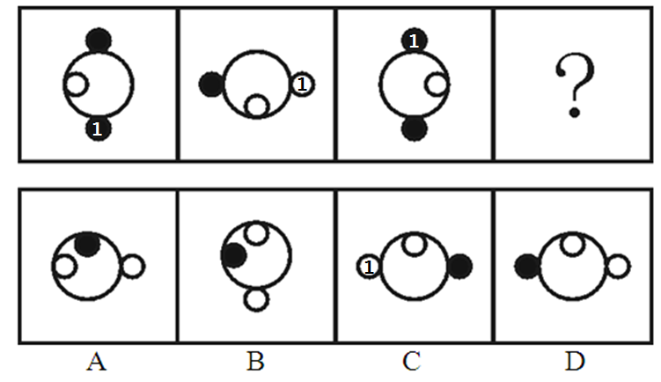
因此本题选C。
【来源】 2008年吉林公务员考试《行测》真题（乙）第58题

第59题
【知识点】 位置类
【答案】 A
【解析】 本题属于位置类，主要考查翻转。
题干图形中，图1左右翻转得到图2，图3左右翻转得到（图4）。
因此本题选A。
【来源】 2008年吉林公务员考试《行测》真题（乙）第59题

第60题
【知识点】 复合类（图形）
【答案】 C
【解析】 本题属于复合类，主要考查样式识别和素数量。
题干图形中，图形下部线条依次减少1条，同时图形上部为2个小图形和1个大图形交替出现，依此规律，只有C项符合。
因此本题选C。
【来源】 2008年吉林公务员考试《行测》真题（乙）第60题

第61题
【知识点】 单定义
【答案】 D
【解析】 首先，找关键信息。1.非因法定职责或者约定义务；2.保护国家利益集体利益或者他人的人身、财产安全；3.与违法犯罪行为作斗争或者抢险救灾。然后，辨析选项。A项，制止犯罪是为了“保护国家利益集体利益或者他人的人身、财产安全”，且制止犯罪的个体可能是“非因法定职责或者约定义务”，可能属于见义勇为行为；B项，抢险救灾是为了“保护国家利益集体利益或者他人的人身、财产安全”，可能属于见义勇为行为；C项，救死扶伤是为了“他人的人身安全”，且救死扶伤的个体可能是“非因法定职责或者约定义务”，可能属于见义勇为行为；D项，监护人救助被监护人的行为属于法定职责，一定不属于见义勇为行为。因此本题选D。
【来源】 2008年吉林公务员考试《行测》真题（乙）第61题

第62题
【知识点】 单定义
【答案】 D
【解析】 本题属于单定义中的要件型，主要考查“方式”这一个要件。
形象思维的方式是：以形象为思维载体。
A选项，画家以“花鸟虫鱼”的形象为思维载体进行作画，符合定义，排除。
B选项，人类以“鸟”的形象为思维载体，发明了飞机，符合定义，排除。
C选项，毛泽东以“十个指头弹琴”的形象为思维载体，来谈工作方法，符合定义，排除。
D选项，概念、判断、推理、规律都是抽象的概念，没有形象载体，是抽象思维，不符合定义，当选。
因此本题选D。
【来源】 2008年吉林公务员考试《行测》真题（乙）第62题

第63题
【知识点】 单定义
【答案】 B
【解析】 首先，找关键信息。1.消费者考虑到产品对生态环境的影响；2.注重环保，节约资源和能源，实现可持续消费。然后，辨析选项。A项，餐馆推出以野生动物为主的菜式，说明未考虑到“对生态环境的影响”，也不利于“实现可持续消费”，不符合定义；B项，本地商品减少运输的资源消耗和包装浪费，考虑到“产品对生态环境的影响”，体现了其“注重环保，节约资源和能源”，符合定义；C项，用塑料保鲜膜将蔬菜分类储藏，并非“注重环保，节约资源”不符合定义；D项，用绿色环保建材是注重生活品质，并非“考虑产品对生态环境的影响”，不符合定义。因此本题选B。
【来源】 2008年吉林公务员考试《行测》真题（乙）第63题,2008年吉林公务员考试《行测》真题（甲）第51题,2015年广东省江门市事业单位考试《职业能力倾向测验》真题第62题

第64题
【知识点】 单定义
【答案】 B
【解析】 首先，找关键信息。1.坚持以人为本；2.促进经济社会和人的全面发展。然后，辨析选项。A项，节约能源、提高可再生能源利用率，以减轻环境压力，体现了“促进经济社会和人的全面发展”，符合定义；B项，盲目提高存款利息，不利于刺激消费增长，并非“促进经济社会全面发展”，不符合定义；C项，关注民生问题，体现了“坚持以人为本”，符合定义；D项，坚持走文明发展道路，体现了“促进经济社会和人的全面发展”，符合定义。因此本题选B。
【来源】 2008年吉林公务员考试《行测》真题（乙）第64题

第65题
【知识点】 单定义
【答案】 C
【解析】 本题属于单定义中的要件型，主要考查“方式”这一个要件。
次级群体的方式是：通过明确的规章制度结成正规关系。
A项：军队中的老乡群，不需要通过“明确的规章制度”组织在一起，不符合定义，排除。
B项：同一航班的旅客，不需要通过“明确的规章制度”组织在一起，不符合定义，排除。
C项：九三学社，是为纪念抗日战争和国际反法西斯战争胜利而成立的，是具有政治联盟特点的政党，这也决定了它需要“通过明确的规章制度结成正规关系”，符合定义，当选。
D项：家庭，不需要通过“明确的规章制度”组织在一起，不符合定义，排除。
因此本题选C。
【来源】 2008年吉林公务员考试《行测》真题（乙）第65题,2010年北京公务员考试《行测》真题（社招）第104题,2019年8月4日沈阳市高校毕业生基层公共岗位服务计划人员《行政职业能力测验》第56题,2015年河北省衡水市阜城县事业单位考试《职业能力倾向测验》第82题

第66题
【知识点】 单定义
【答案】 B
【解析】 首先，找关键信息。1.个人在群体压力下；2.放弃自己的意见，转变原有的态度，采取与大多数人一致的行为。然后，辨析选项。A项，遇见红灯自觉停车，并非“放弃自己的意见，转变原有的态度”，不符合定义；B项，张某不同意但其他人赞同属于“个人在群体压力下”，也举手赞同，属于“放弃自己的意见，转变原有的态度，与大多数人一致”，符合定义；C项，在少数同学的坚持下，大多数同学决定共赴桃花岛，并非“与大多数人一致”，不符合定义；D项，首领的威逼并非“在群体压力下”，不符合定义。因此本题选B。
【来源】 2008年吉林公务员考试《行测》真题（乙）第66题

第67题
【知识点】 单定义
【答案】 D
【解析】 首先，找关键信息。1.本企业所特有的精神风貌和信念；2.保证得以持久存在的制度和措施。然后，辨析选项。A项，企业经营管理哲学，属于“本企业所特有的精神风貌和信念”，符合定义；B项，企业规定的行为准则，属于“制度和措施”，符合定义；C项，企业的经营理念，属于“本企业所特有的精神风貌和信念”，符合定义；D项，企业的核心竞争力，不属于“精神风貌和信念”，也不属于“制度和措施”，不符合定义。因此本题选D。
【来源】 2008年吉林公务员考试《行测》真题（乙）第67题

第68题
【知识点】 民法
【答案】 C
【解析】 本题考查法律常识。
A选项一位高尔夫球员在一次比赛中，击出的球打中了一位观众，给这位观众造成了伤害，高尔夫球员是不小心打中的观众，不是故意的。
B选项王某对张某很不满，在自己的房间里对其加以咒骂，但并未被任何人听见，王某的诅咒行为没有造成任何伤害结果。
C选项侵犯行为是指有意伤害他人的行为。侵犯行为是有意图的行为，是外显的行为，并且对他人的身心健康造成伤害，一名警察在追捕过程中，开枪击中歹徒，使其负伤而被擒获。警察是故意打歹徒，但是目的是正当的，为了抓捕归案。
D选项医生给病人动手术，把折断的骨头接上，手术使得病人非常痛苦。医生是为了患者身体康复所做的手术，目的是正当的。
故选C。
【来源】 2008年吉林公务员考试《行测》真题（乙）第68题

第69题
【知识点】 单定义
【答案】 D
【解析】 本题属于单定义中的要件型，主要考查“前提”和“结果”这两个要件。
错觉的关键信息是：（1）前提：在特定条件下；（2）结果：对客观事物必然产生的，某种有固定倾向的，受到歪曲的知觉。
A项：“长时间在黑暗中”属于（1）在特定条件下，由于黑暗中没有参照物以及眼部的轻微晃动，因此在长时间注视一个发光点的时候，（2）必然会产生“发光点在动”的歪曲的知觉，符合定义，排除。
B项：“月亮在头顶上时”属于（1）在特定条件下，由于月亮与地球距离过远，人在运动时感觉与月亮相对静止，因此（2）必然会产生“月亮跟在你背后”的歪曲的知觉，符合定义，排除。
C项：“穿不同颜色或条纹的衣服”属于（1）在特定条件下，由于光渗现象（光渗现象是指白色或浅色的形体在黑色或暗色背景的衬托下，具有较强的反射光亮，呈扩张性的渗出），因此必然会产生“白衣服显胖，黑衣服显苗条”的歪曲的知觉，符合定义，排除。
D项：一个人躺在床上，属于（1）在特定条件下，但是并非（2）必然会产生“颠簸的感觉”，不符合定义，当选。（备注：4D选项属于幻觉）
因此本题选D。
【来源】 2008年吉林公务员考试《行测》真题（乙）第69题

第70题
【知识点】 单定义
【答案】 B
【解析】 本题属于单定义中的要件型，主要考查“方式”这一个要件。
定型思考的方式是：限制团体成员的思路，使讨论不能充分展开。
A项：多数人对少数有不同意见的人施加压力，体现出人为地“限制团体成员的思路，使讨论不能充分展开”，符合定义，排除。
B项：广泛收集信息，鼓励成员提出自己想法，并非“限制团体成员的思路”，不符合定义，当选。
C项，排斥不同意见，体现出“限制团体成员的思路”，符合定义，排除。
D项：领导者表态导致其他成员保持沉默，体现出“限制团体成员的思路，使讨论不能充分展开”，符合定义，排除。
因此本题选B。
【来源】 2008年吉林公务员考试《行测》真题（乙）第70题,2010年北京公务员考试《行测》真题（社招）第105题

第71题
【知识点】 翻译推理
【答案】 B
【解析】 首先，确定题型。根据题干关联词'没有……，不……”，确定为翻译推理。然后，翻译题干。①人生（杠杆）→信仰（支点）②杠杆起作用→支点第三步，进行推理。A项，题中只能得知'信仰对人生有重要作用”但是否人生都有支点则在题中并未提及，推不出；B项，①的逆否等价命题为'-信仰→-人生”，即'没有信仰就没有人生”，可以理解为没有信仰人生就没有意义，可以推出；C项，由②：杠杆起作用→支点，可知，起作用的杠杆会有支点，并不能得知是否杠杆都有支点，即不能确定是否所有人生都有信仰，推不出；D项，题中只能得知'信仰对人生有重要作用”但是否人人都有自己的信仰不得而知，推不出。因此本题选B。
【来源】 2008年吉林公务员考试《行测》真题（乙）第71题

第72题
【知识点】 分析推理
【答案】 C
【解析】 本题属于分析推理，主要考查最大信息法。
由“小张比教师的年龄大”可得：小张不是教师，排除A项；
由“小王和医生不同岁”可得：小王不是医生，排除B项；
由“医生比小李年龄小”可得：小李不是医生，排除D项。
因此本题选C。
【来源】 2008年吉林公务员考试《行测》真题（乙）第72题,2008年湖南公务员考试《行测》真题第91题

第73题
【知识点】 翻译推理
【答案】 D
【解析】 本题属于翻译推理，主要考查单句翻译。
翻译题干：①全班同学都在承诺书上签字→（②全班有一人作弊→全班同学的考试成绩都以不及格计）
题干中的确定信息为：班上还是有人作弊，但班长的考试成绩是优秀，即②班上还是有人作弊∧班长的考试成绩是优秀。利用A→B的矛盾为，A且-B，可得②是对&quot;全班有一人作弊→全班同学的考试成绩都以不及格计”的否定，即对①&quot;否后”，否后必否前，可得：并非全班同学都在承诺书上签字，等价于：有的同学没在承诺书上签字。
因此本题选D。
【来源】 2008年吉林公务员考试《行测》真题（乙）第73题,2009年湖南公务员考试《行测》真题第120题,2015年云南省丽江市永胜县事业单位考试《职业能力倾向测验》真题（部分）第97题

第74题
【知识点】 归纳推理
【答案】 A
【解析】 首先，依据题干特征和提问方式，确定为归纳推理。然后，辨析选项。A项，因为抽样检查是随机事件，所以每次都可能有不同结果，'也许”也表达了一种可能性，可以推出；B项，由题干知该产品合格率为95%，排除；C项，'肯定”表述过于绝对，抽查是随机事件，所以应为'可能”，排除；D项，由题干知该产品合格率为95%，排除。因此本题选A。
【来源】 2008年吉林公务员考试《行测》真题（乙）第74题

第75题
【知识点】 论证类
【答案】 C
【解析】 首先，确定题型。根据提问方式中的'最能支持”，确定为加强论证。然后，找论点和论据。论点：现在有些常用的抗菌类药物，应该空腹服用。论据：饭后服用，食物可影响药物的吸收，或使药物利用率明显降低。最后，辨析选项。A项，削弱项。'刺激性不大”表明对人体还是存在一定伤害的，所以空腹服用并不是那么合理，具有削弱作用；B项，无关选项。该项只是对抗菌类药物类型进行陈述，与论点是否会降低药物利用率无关，论题不一致，排除；C项，补充前提。该项表明人们在服药时都想要药物利用率达到最高，因此，会采用空腹食用方式，具有加强作用；D项，不确定项。以往的使用情况无论结果如何，都不能代表现在药效利用率，所以现如今药效利用率情况不确定，排除。因此本题选C。
【来源】 2008年吉林公务员考试《行测》真题（乙）第75题,2008年吉林公务员考试《行测》真题（甲）第86题

第76题
【知识点】 翻译推理
【答案】 C
【解析】 首先，确定题型。根据题干关联词'除非……否则不……”，确定为翻译推理。然后，翻译题干。①原油价可能继续上升→需求突增或者中东产油国集体抵制②-需求突增且-中东产油国集体抵制第三步，进行推理。A项，已知：②是对①后件的否定，根据'否后必否前”可得：油价不上涨，排除；B项，从题干无法推知中东局势进一步恶化，排除；C项，②①结合可得油价不上升，但题干中油价还上涨了，所以需要重新分析，可以推出；D项，题干并未提及股票市场的股价问题，推不出，排除。因此本题选C。
【来源】 2008年吉林公务员考试《行测》真题（乙）第76题

第77题
【知识点】 论证类
【答案】 D
【解析】 本题属于论证类，主要考查举例归纳论证。
论点：风热感冒应该用性质寒凉的食物用来食疗。
论据：风热感冒出现了咽痛口干、咳嗽痰黄等热性症状。
A项，增加新论据。举例说明感冒时可以采用喝红糖姜汤的方法治疗感冒，具有加强作用；
B项，增加新论据。该项说明了性质寒冷食物对感冒有益处，具有加强作用；
C项，无关选项。该项中得了伤风后的做法与论点中的食疗法无必然联系，论题不一致，排除；
D项，否定原有论据。该项否定了题干中提及的食疗法治疗感冒，并表明该方法具有一定的危害，不可行，具有削弱作用。
因此本题选D。
【来源】 2008年吉林公务员考试《行测》真题（乙）第77题

第78题
【知识点】 翻译推理
【答案】 C
【解析】 首先，确定题型。根据题干关联词'如果……那么……”、'而且”，确定为翻译推理。然后，翻译题干。①甲且-乙→丙或丁第三步，进行推理。'没有派甲去”这一结论，是对①前件部分的否定，要想得到否定的前件，那么必须有否定后件这一条件，根据'否后必否前”得-（丙或丁）→-（甲且-乙），根据摩根定理得：-丙且-丁→-甲或乙；当'-甲或乙”成立时，要得到'-甲”这一结论，根据'否定肯定式”只能否定另一支选言，可得：-乙，即乙、丙、丁都不去。因此本题选C。
【来源】 2008年吉林公务员考试《行测》真题（乙）第78题

第79题
【知识点】 分析推理
【答案】 D
【解析】 首先，确定题型。题干有明显的信息匹配特征，确定为分析推理。然后，分析条件，进行推理。题干条件确定，选项信息充分，采用排除法。由张美的话可知，她的哥哥不是张光，故排除B选项；由张丽的话可知，张俏的哥哥不是张亮，故排除A选项；有因为张亮不是最矮的，又张美的哥哥最矮，故张美的哥哥不是张亮，故排除C选项；因此本题选D。
【来源】 2008年吉林公务员考试《行测》真题（乙）第79题

第80题
【知识点】 论证类
【答案】 B
【解析】 本题属于论证类，主要考查演绎推理。
已知前提：部分厌倦了群发祝福的现代人抵制祝福群发，渐渐地原创短信明显增多，而沉寂多年的拜年贺卡也悄然而至。
已知结论：人一般都有沟通交流的渴望，都有对真情的需要。
默认假设：建立群发短信和感情变淡之间的联系。
A项，无关选项。该项只是对题干'群发祝福”的重复，不能作为补充的假设，且与论点'人们有对沟通和真情的需要”无关，论题不一致，排除；
B项，建立联系。该项表明人们认为正是群发短信这种行为让人与人之间感情变淡，所以才会抵制。在真情与群发短信之间建立了联系，具有加强作用；
C项，无关选项。节假日短信的发送数量与论点'人们有对沟通和真情的需要”无关，论题不一致，排除；
D项，否定原有论据。该项表明即使原创了的短信也没有任何新意缺乏创新性，对题中论据进行了否定，具有削弱作用。
因此本题选B。
【来源】 2008年吉林公务员考试《行测》真题（乙）第80题

第81题
【知识点】 直接读数比较
【答案】 C
【解析】 本题为直接读数比较问题。
定位柱状图可知，登记数据中市场主体户数多少可以从柱状图的高低反映，观察发现，四直辖市市场主体登记数据中外资的柱状图均是最低的，即登记数据中市场主体户数最少。
因此本题选C。
【来源】 2008年吉林公务员考试《行测》真题（乙）第81题

第82题
【知识点】 简单计算
【答案】 B
【解析】 本题为简单计算问题。
定位柱状图可知，上海外资500000户，重庆100000户。根据公式增长量＝现期量－基期量可知，截至2007年上半年末，在所登记的私营企业中上海的私营企业户数比重庆的私营企业户数为500000－100000＝400000户。
因此本题选B。
【来源】 2008年吉林公务员考试《行测》真题（乙）第82题

第83题
【知识点】 直接读数比较
【答案】 A
【解析】 本题为直接读数比较问题。
定位柱状图可知，登记数据中市场主体户数多少可以从柱状图的高低反映，可见个体中北京的柱状图是最高的，即个体企业户数最多的直辖市是北京。
因此本题选A。

【来源】 2008年吉林公务员考试《行测》真题（乙）第83题

第84题
【知识点】 直接读数比较
【答案】 B
【解析】 本题为直接读数比较问题。
定位柱状图可知，登记数据中市场主体户数多少可以从柱状图的高低反映，可见内资中天津的柱状图是最低的，即截至2007年上半年末在所登记的内资企业中户数最少的直辖市是天津。
因此本题选B。

【来源】 2008年吉林公务员考试《行测》真题（乙）第84题

第85题
【知识点】 直接读数比较
【答案】 D
【解析】 本题为直接读数比较问题。
定位柱状图可知，登记数据中市场主体户数多少可以从柱状图的高低反映，可见个体企业户数排行为北京＞重庆＞上海＞天津。即截至2007年上半年末在所登记的个体企业中户数排在第二位的直辖市是重庆。
因此本题选D。
【注】看清范围限定，是个体户！
【来源】 2008年吉林公务员考试《行测》真题（乙）第85题

第86题
【知识点】 简单计算
【答案】 A
【解析】 本题为简单计算问题。
定位表格材料可知，江苏质量竞争力指数84.94，西藏质量竞争力指数68.30。可见江苏省制造业的质量竞争力指数领先西藏84.94－68.30＝16.64。
因此本题选A。

【来源】 2008年吉林公务员考试《行测》真题（乙）第86题

第87题
【知识点】 直接读数
【答案】 D
【解析】 本题为直接读数问题。
定位表格材料第三列可知，序号1—11的省市质量竞争力指数均在80以上。序号大于12的省市质量竞争力指数均小于80。
因此本题选D。

【来源】 2008年吉林公务员考试《行测》真题（乙）第87题

第88题
【知识点】 直接读数比较
【答案】 A
【解析】 本题为直接读数比较问题。
定位表格材料第二列可知，质量竞争力指数排在第二十位的是黑龙江。
因此本题选A。
【来源】 2008年吉林公务员考试《行测》真题（乙）第88题

第89题
【知识点】 直接读数比较
【答案】 C
【解析】 本题为直接读数比较问题。
定位表格材料可知，东北三省质量竞争力指数分别为：黑龙江（77.54）、吉林（79.49）、辽宁（82.80），可见最高的是辽宁。
因此本题选C。
【来源】 2008年吉林公务员考试《行测》真题（乙）第89题

第90题
【知识点】 综合分析
【答案】 B
【解析】 本题为综合分析问题。
A选项，定位表格材料可知，质量竞争力指数较大的有江苏、福建、上海、广东等，可见属于东部地区，错误；
B选项，定位表格材料可知，制造业质量竞争力指数大于80的省市（序号1—11）中只有重庆和四川属于西部地区，正确；
C选项，定位表格材料可知，质量竞争力指数较大的有江苏、福建、上海、广东等。可见竞争力指数高的地区，多为经济发展较好的地区，二者是密切相关的，错误；
D选项，定位表格材料可知，制造业质量竞争力指数大于80的省市（序号1—11）中属于西部地区有重庆和四川，重庆的质量竞争力指数（83.79）大于四川（80.81），可见西部地区中制造业质量竞争力指数最高的不是四川，错误。
因此本题选B。
【知识点】A选项，直接读数比较；B选项，直接读数比较；C选项，直接读数比较；D选项，直接读数比较。
【来源】 2008年吉林公务员考试《行测》真题（乙）第90题

第91题
【知识点】 简单计算
【答案】 B
【解析】 本题为简单计算问题。
定位文字材料第一段可知，2005年底，全国城镇房屋建筑面积164.51亿平方米，其中住宅建筑面积107.69亿平方米。可见2005年底，全国城镇房屋建筑面积中非住宅建筑面积为164.51－107.69＝56.82亿平方米。
因此本题选B。
【来源】 2008年吉林公务员考试《行测》真题（乙）第91题

第92题
【知识点】 简单计算
【答案】 A
【解析】 本题为简单计算问题。
定位文字材料第一段可知，2005年，东部地区房屋建筑面积83.8亿平方米，中部地区45.22亿平方米，西部地区35.48亿平方米。可见2005年底，东部地区房屋建筑面积高于西部地区83.8－35.48＝48.32亿平方米。
因此本题选A。
【来源】 2008年吉林公务员考试《行测》真题（乙）第92题

第93题
【知识点】 直接读数比较
【答案】 D
【解析】 本题为直接读数比较问题。
定位表格材料可知，2005年城镇人均住宅建筑面积中北京市为32.86平方米、上海市为33.07平方米、福建省为32.28平方米、浙江省为34.80平方米。可见最大的是浙江省。
因此本题选D。
【来源】 2008年吉林公务员考试《行测》真题（乙）第93题

第94题
【知识点】 直接读数比较
【答案】 C
【解析】 本题为直接读数比较问题。
定位表格材料和文字材料第二段可知，2005年全国城镇人均住宅建筑面积26.11平方米。2005年在全国31个省市自治区中，高于全国城镇人均住宅建筑面积的省市自治区有北京（32.86平方米）、上海（33.07平方米）、江苏（27.95平方米）、浙江（34.80平方米）、福建（32.28平方米）、山东（26.47平方米）、广东（26.46平方米）、重庆（30.68平方米）、四川（27.48平方米）、云南（28.59平方米），共10个。
因此本题选C。

【来源】 2008年吉林公务员考试《行测》真题（乙）第94题

第95题
【知识点】 综合分析
【答案】 A
【解析】 本题为综合分析问题。
A选项，定位文字材料第一段可知，2005年底，全国城镇房屋建筑面积164.5l亿平方米，其中住宅建筑面积107.69亿平方米，占房屋建筑面积的比重为65.46%。可见并非五成，错误；
B选项，定位文字材料第二段可知，2005年全国城镇人均住宅建筑面积26.11平方米，其中东部地区28平方米，中部地区23.9平方米，西部地区25.24平方米。可见东部地区城镇人均住宅建筑面积大于中部地区和西部地区，正确；
C选项，定位文字材料第三段可知，全国城镇户均住宅建筑面积83.2平方米，户均成套住宅套数0.85套。可见不足一套，正确；
D选项，定位表格材料可知，辽宁省城镇人均住宅建筑面积为21.96平方米，贵州为20.40平方米，可见辽宁省城镇人均住宅建筑面积多于贵州省21.96－20.40＝1.56平方米，正确。
因此本题选A。
【知识点】A选项，直接读数；B选项，直接读数比较；C选项，直接读数；D选项，简单计算
【来源】 2008年吉林公务员考试《行测》真题（乙）第95题

第96题
【知识点】 直接读数比较
【答案】 D
【解析】 本题为直接读数比较问题。
定位饼状图可知，2006年最受用户关注的十大消费类数码相机品牌中佳能占比为28.9%、三星占比为9.3%、索尼占比为19.0%、卡西欧占比为4.3%，可见佳能所占的比重最大。
因此本题选D。
【来源】 2008年吉林公务员考试《行测》真题（乙）第96题

第97题
【知识点】 简单计算
【答案】 B
【解析】 本题为简单计算问题。
定位饼状图可知，最受关注的两大品牌分别为佳能（28.9%）和索尼（19.0%）。可见2006年最受关注的两大品牌合计占所有品牌的比重为28.9%＋19.0%＝47.9%。
因此本题选B。
【来源】 2008年吉林公务员考试《行测》真题（乙）第97题

第98题
【知识点】 简单计算
【答案】 B
【解析】 本题为简单计算问题。
定位饼状图可知，其他类占比为4.1%，可见2006年消费者关注的十大品牌合计占所有品牌的比重为100%－4.1%＝95.9%。
因此本题选B。
【来源】 2008年吉林公务员考试《行测》真题（乙）第98题

第99题
【知识点】 综合分析
【答案】 D
【解析】 本题为综合分析问题。
A选项，定位饼状图可知，富士关注度为5.8%，松下关注度为5.9%，索尼关注度为19.0%，可见2006年富士和松下两个品牌合计受关注程度为5.8%＋5.9%＝11.7%，即2006年富士和松下两个品牌合计受关注程度要低于索尼品牌，错误；
B选项，定位饼状图可知，理光关注度为3.8%，卡西欧关注度为4.3%，三星关注度为9.3%，可见2006年理光和卡西欧两个品牌合计受关注程度为3.8%＋4.3%＝8.1%，即2006年理光和卡西欧两个品牌合计受关注程度要低于三星品牌，错误；
C选项，定位饼状图可知，尼康关注度为6.4%，柯达关注度为7.3%，索尼关注度为19.0%，可见2006年尼康和柯达两个品牌合计受关注程度为6.4%＋7.3%＝13.7%，即2006年尼康和柯达两个品牌合计受关注程度要高于索尼品牌，错误；
D选项，正确。
因此本题选D。
【知识点】A选项，简单计算比较；B选项，简单计算比较；C选项，简单计算比较
【来源】 2008年吉林公务员考试《行测》真题（乙）第99题

第100题
【知识点】 综合分析
【答案】 B
【解析】 本题为综合分析问题。
A选项，定位饼状图可知，索尼的关注度为19.0%，三星的关注度为9.3%，佳能的关注度为28.9%，可见2006年索尼和三星两个品牌的受关注程度低于佳能品牌，错误；
B选项，定位饼状图可知，三星的关注度为9.3%，柯达的关注度为7.3%，可见2006年三星和柯达合计占所有品牌比重为9.3%＋7.3%＝16.6%，正确；
C选项，定位饼状图可知，富士的关注度为5.8%，奥林巴斯的关注度为5.2%，可见2006年富士和奥林巴斯合计占所有品牌的比重为5.8%＋5.2%＝11%，错误；
D选项，定位饼状图可知，理光的关注度为3.8%，卡西欧的关注度为4.3%，可见2006年理光和卡西欧合计占所有品牌的比重为3.8%＋4.3%＝8.1%，错误。
因此本题选B。
【知识点】A选项，简单计算比较；B选项，简单计算；C选项，简单计算；D选项，简单计算。
【来源】 2008年吉林公务员考试《行测》真题（乙）第100题

